МИНИСТЕРСТВО ОБРАЗОВАНИЯ И НАУКИ РОССИЙСКОЙ ФЕДЕРАЦИИ
Федеральное государственное автономное образовательное учреждение
высшего образования
«Новосибирский национальный исследовательский государственный университет»
(Новосибирский государственный университет, НГУ)
Структурное подразделение Новосибирского государственного университета – Высший колледж информатики Университета (ВКИ НГУ)
КАФЕДРА ИНФОРМАТИКИ

ОТЧЕТ ПО УП ПМ.02
Осуществление интеграции программных модулей
Проектирование и разработка программного комплекса для управления проектами и задачами с годовым планированием по месяцам и канбан-досками

Руководитель  к.т.н., доцент КИ ВКИ НГУ | Ярославцева Т.В.  «___» _________ 2026 г.
Студент 4 курса  гр. 2307е2 | Евтифеев Т.А  «____»__________2026 г.

Новосибирск
2026

СОДЕРЖАНИЕ
ВВЕДЕНИЕ 3
РАЗДЕЛ 1. ИНЖИНИРИНГ ТРЕБОВАНИЙ И МОДЕЛИРОВАНИЕ 4
1.1. Сбор и анализ первичных требований стейкхолдеров 4
1.2. Классификация требований по методологии FURPS+ 4
1.3. Разработка диаграмм вариантов использования (Use Case) и сценариев работы пользователей 4
1.4. Построение концептуальной и логической модели данных 4
РАЗДЕЛ 2. АРХИТЕКТУРНОЕ ПРОЕКТИРОВАНИЕ И ВЫБОР ТЕХНОЛОГИЧЕСКОГО СТЕКА 5
2.1. Обоснование архитектурного стиля 5
2.2. Проектирование интеграционной шины 5
2.3. Обоснование выбора технологий 5
2.4. Проектирование структуры развертывания 5
РАЗДЕЛ 3. ПРОЕКТИРОВАНИЕ UI/UX 6
3.1. Проектирование алгоритмических схем диалогов пользователей с компонентами программного комплекса 6
3.2. Определение функциональных блоков, экранных форм и операций пользователей 6
3.3. Проектирование общей структуры пользовательского интерфейса 6
3.4. Создание интерактивных прототипов для всех трех платформ 6
РАЗДЕЛ 4. РЕАЛИЗАЦИЯ И УПРАВЛЕНИЕ КОНФИГУРАЦИЕЙ 7
4.1. Организация командной работы с компонентами программного комплекса 7
4.2. Реализация серверного ядра 7
4.3. Реализация клиентских частей 7
4.4. Настройка непрерывной интеграции 7
РАЗДЕЛ 5. ОБЕСПЕЧЕНИЕ КАЧЕСТВА И ТЕСТИРОВАНИЕ 8
5.1. Разработка чек-листов и тест-кейсов для проверки функционала на каждой платформе 8
5.3. Анализ результатов тестирования 8
5.4. Оценка соответствия продукта первоначальным требованиям 8
РАЗДЕЛ 6. ТЕХНИЧЕСКАЯ ДОКУМЕНТАЦИЯ И ПОДГОТОВКА К ВНЕДРЕНИЮ 9
6.1. Руководство пользователя 9
6.2. Руководство администратора 9
6.3. Описание процедуры инсталляции (установки) каждого из компонентов 9
ЗАКЛЮЧЕНИЕ 10
ПРИЛОЖЕНИЯ 11

ВВЕДЕНИЕ
Управление проектами и задачами является одной из базовых потребностей любой команды - от учебной до корпоративной. В настоящее время на рынке представлены два класса решений: канбан-доски (Trello, Kaiten), ориентированные на работу «здесь и сейчас», и системы проектного планирования (GitProject), предоставляющие удобное отображение плана по месяцам.
В Trello все задачи и карточки находятся в одной доске и визуально не разделены по времени. Задачи на текущую неделю и задачи, запланированные на несколько месяцев вперёд, лежат в одном пространстве, из-за чего теряется общая картина планирования: непонятно, что относится к текущему периоду, а что - к будущему. Чем больше задач, тем сильнее это проявляется. В GitProject, наоборот, есть удобное отображение плана по месяцам, но нет привычного канбан-интерфейса с карточками, в котором удобно вести текущую работу. Ни одно из существующих решений не объединяет оба подхода.

Обоснование необходимости программного комплекса
Поэтому необходим программный комплекс, который дает общегодовой план с возможностью иерархического планирования временных этапов и периодов (дорожных карт - RoadMap) с точно заданными границами дат, внутри которых ведутся оперативные задачи (ToDo) в привычном канбан-формате. Это позволяет видеть долгосрочное планирование и при этом вести текущие задачи в привычном канбан-формате.
Разработка именно программного комплекса, а не отдельной программы, обусловлена наличием трёх сценариев использования:
- Desktop - для углублённой работы: многодокументный интерфейс, горячие клавиши, сложные фильтры, массовые операции.
- Web - для командной работы: доступ из браузера, совместное редактирование, адаптивная вёрстка.
- Mobile - для быстрых правок: навигация жестами, оффлайн-режим, компактное отображение.
Все три платформы взаимодействуют с единым серверным ядром через единое REST API, что обеспечивает единство данных и согласованность состояния.

Цель разработки
Создать программный комплекс для управления проектами, объединяющий канбан-планирование (подход Trello) и планирование по месяцам (подход GitProject), с тремя клиентами (Desktop, Web, Mobile) и единым серверным ядром.

Задачи разработки
- Общая задача: спроектировать и реализовать программный комплекс с единым API для трёх платформ.
- Задачи серверного ядра:
  - хранение и обработка проектов, досок, колонок и задач;
  - хранение и обработка рекурсивной иерархии задач (Adjacency List) с разделением на стратегические периоды (RoadMap) и оперативные списки (ToDo);
  - предоставление единого REST API для всех клиентов;
  - аутентификация пользователей и разграничение прав доступа;
  - синхронизация изменений между клиентами.
- Задачи Desktop-клиента:
  - полноценная работа с проектами и годовым планом: создание проекта, распределение задач по месяцам, редактирование сроков;
  - ведение канбан-доски: создание, редактирование и перемещение карточек задач;
  - массовые операции с задачами: групповая смена статуса, исполнителя, срока, меток;
  - сложная фильтрация и поиск задач по проекту, исполнителю, сроку и статусу;
  - формирование отчётов по проектам и загрузке исполнителей.
- Задачи Web-клиента:
  - просмотр и редактирование проектов, досок и задач из браузера без установки ПО;
  - совместная работа над доской в реальном времени: изменения одного участника сразу видны остальным;
  - просмотр аналитических панелей: прогресс по проектам, загрузка исполнителей, сроки;
  - согласование и комментирование задач;
  - работа с проектами и задачами с любого устройства через браузер.
- Задачи Mobile-клиента:
  - просмотр досок и задач проекта с мобильного устройства;
  - быстрое изменение статуса задачи и перемещение карточки между колонками;
  - установка и снятие меток и тегов задачи;
  - добавление комментариев к задаче;
  - получение уведомлений о дедлайнах и изменениях;
  - работа с задачами при отсутствии сети с последующей синхронизацией - например, чтобы закрыть задачу по дороге домой, если забыл сделать это на работе.
РАЗДЕЛ 1. ИНЖИНИРИНГ ТРЕБОВАНИЙ И МОДЕЛИРОВАНИЕ
Процесс анализа и проектирования программного комплекса основан на исследовании предметной области управления проектами и задачами. В условиях, когда существующие инструменты решают лишь часть задач - канбан-доски не дают удобного планирования по месяцам, а системы проектного планирования не заменяют привычную работу с карточками, - первоочередной задачей является преобразование общих запросов пользователей в систематизированный набор формализованных требований к разрабатываемому комплексу.

1.1. Сбор и анализ первичных требований стейкхолдеров

1. Описание пользовательских ролей и целевых групп
В рамках разрабатываемого программного комплекса выделены 4 ключевые пользовательские роли. В таблице 1.1 приведено соответствие между пользовательскими ролями и реальными группами сотрудников.

Таблица 1.1 - Характеристика пользовательских ролей и целевых групп
Пользовательская роль | Целевая группа | Назначение роли в системе | Используемый компонент
Администратор проекта (Владелец) | Создатели проектов, Product Owner, главные менеджеры | Полное управление проектом: управление участниками, создание проектных ролей, гибкое назначение прав доступа (assigned_roles), удаление досок и проекта | Десктопное приложение, веб-клиент
Руководитель проекта | Project managers, team leads, руководители направлений | Стратегическое планирование: формирование иерархии RoadMap (годовой план, месячные этапы/спринты), распределение сроков, создание оперативных задач ToDo | Десктопное приложение, веб-клиент
Участник команды | Разработчики, дизайнеры, тестировщики, аналитики | Оперативная работа с задачами ToDo: перемещение карточек по колонкам Канбана (Drag-and-Drop), смена статусов выполнения, прикрепление файлов и тегов | Десктопное приложение, веб-клиент, мобильное приложение
Наблюдатель | Заказчики, стейкхолдеры, кураторы, внешние аудиторы | Просмотр прогресса выполнения работ, иерархического дерева RoadMap, канбан-досок и аналитических дашбордов строго в режиме «только для чтения» | Веб-клиент, мобильное приложение

Таблица 1.2 - Потребности пользователей предметной области и способы их реализации
Пользовательская роль | Ключевые потребности в предметной области | Потребности, реализуемые в ПК
Администратор проекта (Владелец) | Гибкое разграничение полномочий внутри команды, защита от несанкционированного изменения структуры проекта | Проектная ролевая модель (RBAC) на основе таблиц project_roles и access_rights, управление составом участников и их правами
Руководитель проекта | Видеть стратегический план с разбивкой по временным периодам (месяцам/спринтам), контролировать соблюдение сроков | Иерархическая древовидная структура RoadMap с фиксацией start_date и end_date, привязка оперативных ToDo-задач к этапам
Участник команды | Быстро фокусироваться на текущих задачах, оперативно менять статусы выполнения и обмениваться файлами | Канбан-доска внутри каждой ToDo-задачи, drag-and-drop карточек, быстрая смена статусов (0/1), прикрепление тегов и файлов
Наблюдатель | Прозрачность прогресса проекта без риска случайно повредить данные или сместить сроки | Изолированный доступ к дашбордам, графикам и доскам в режиме Read-Only с отключенными элементами редактирования

3. Условия и ограничения пользовательских ролей
Для обеспечения удобства и эргономики интерфейсов сформулированы ограничения и требования к квалификации каждой категории пользователей (Таблица 1.3).
Таблица 1.3 - Условия и ограничения для пользовательских ролей

4. Методы сбора и уточнения требований
Для уточнения, детализации и формализации требований был применён комбинированный подход:
- Интервьюирование (In-depth Interviews):
  - Цель: выявление «болевых точек» при планировании и ведении задач.
  - Участники: руководители проектов, участники команд, администраторы.
  - Результат: выявлены проблемы смешивания задач разных сроков в одной доске и отсутствия удобного месячного разреза.
- Анализ существующих инструментов (Document Analysis):
  - Цель: изучение подходов Trello и GitProject.
  - Предмет анализа: канбан-доски, месячные планы, карточки задач.
  - Результат: сформированы требования к объединению годового плана по месяцам и канбан-доски внутри каждого периода.
- Воркшопы (Requirement Workshops):
  - Цель: согласование жизненного цикла задачи и ролей.
  - Результат: утверждена схема: руководитель создаёт проект и корневую RoadMap, далее формирует дочерние под-RoadMap под конкретные временные этапы (месяцы/спринты), внутри которых создаются задачи типа ToDo с привязанными канбан-досками.

5. Пользовательские истории (User Stories)
Десктопное приложение:
- US-01 (Руководитель проекта): Как руководитель проекта, я хочу видеть годовой план по месяцам, чтобы распределять задачи по срокам и не терять долгосрочные цели.
- US-02 (Администратор): Как администратор, я хочу назначать роли и права доступа новым сотрудникам, чтобы разграничить доступ к данным.
- US-03 (Участник команды): Как участник команды, я хочу выполнять массовую фильтрацию задач по проектам, исполнителям и срокам, чтобы быстро формировать рабочие выборки.
Клиентский веб-модуль:
- US-04 (Руководитель проекта): Как руководитель, я хочу видеть на дашборде прогресс по проектам и загрузку исполнителей, чтобы оперативно оценивать состояние работ.
- US-05 (Наблюдатель): Как наблюдатель, я хочу просматривать статус задач без возможности редактирования, чтобы быть в курсе прогресса.
- US-06 (Участник команды): Как участник команды, я хочу совместно редактировать доску в реальном времени, чтобы изменения сразу видели все участники.
Мобильное приложение:
- US-07 (Участник команды): Как участник команды, я хочу быстро менять статус задачи с телефона, чтобы не откладывать обновление до возвращения к ПК.
- US-08 (Участник команды): Как участник команды, я хочу работать с задачами оффлайн, чтобы вносить правки при отсутствии сети и синхронизировать их позже.
- US-09 (Участник команды): Как участник команды, я хочу получать уведомления о дедлайнах, чтобы не пропускать сроки.

6. Реестр вариантов использования (Use Case Index)

Таблица 1 - Реестр UseCase (для зарегистрированных в ИС пользователей)
Пользователь | Потребность | Use Case | US | Пользовательская история | Сценарий (успешный)
Неавторизованный пользователь | Авторизоваться и получить доступ к проектам | Авторизация и вход | US-0 | Пользователь открывает страницу входа, вводит e-mail и пароль и нажимает «Войти». При верных данных сервер выдаёт JWT-токен, и приложение открывает домашнюю страницу со списком проектов. При неверных данных показывается сообщение об ошибке. | 1) Просмотр страницы входа 2) Ввод e-mail и пароля 3) Нажатие «Войти» 4) Переход на домашнюю страницу
Неавторизованный пользователь | Создать учётную запись | Регистрация | US-1 | Пользователь на странице входа переходит по ссылке регистрации, вводит имя, e-mail и пароль и нажимает «Зарегистрироваться». Если e-mail свободен, система создаёт учётную запись и открывает домашнюю страницу. | 1) Переход на страницу регистрации 2) Ввод имени, e-mail и пароля 3) Нажатие «Зарегистрироваться» 4) Переход на домашнюю страницу
Авторизованный пользователь | Найти нужный проект и войти в него | Просмотр и открытие проектов | US-2 | Пользователь нажимает «Проекты» в боковом меню и видит плитки своих проектов. После нажатия на плитку открывается экран проекта с RoadMap. | 1) Нажатие «Проекты» 2) Просмотр плиток проектов 3) Нажатие на плитку 4) Переход на экран проекта
Авторизованный пользователь | Создать проект и главный план | Создание проекта и корневой RoadMap | US-3 | Пользователь на странице «Проекты» нажимает «Создать проект», вводит название (например, «Космическая RPG») и описание и нажимает «Создать». Система открывает новый проект, где автоматически создан корневой элемент RoadMap, а создатель получает роль Администратора. | 1) Страница «Проекты» 2) Нажатие «Создать проект» 3) Заполнение формы 4) Переход в проект
Авторизованный пользователь | Управлять своим профилем | Редактирование профиля | US-4 | Пользователь открывает меню в нижней части бокового меню и выбирает «Настройки профиля». На странице профиля он меняет аватар, имя, e-mail или пароль либо удаляет аккаунт. Каждое изменение сохраняется отдельно. | 1) Открытие меню пользователя 2) Выбор «Настройки профиля» 3) Выбор изменяемого параметра 4) Сохранение
Авторизованный пользователь | Узнавать о приглашениях и событиях проекта | Работа с уведомлениями и приглашениями | US-5 | Пользователь переходит на страницу «Уведомления» и видит приглашения в проекты, комментарии и смену статусов. Для приглашения он нажимает «Принять» (становится Наблюдателем проекта) или «Отклонить». Также можно отметить уведомления прочитанными или удалить их. | 1) Переход на «Уведомления» 2) Просмотр списка 3) Нажатие «Принять» 4) Переход в проект
Авторизованный пользователь | Выбрать удобное оформление | Выбор темы оформления | US-6 | Пользователь открывает меню пользователя и выбирает тему: «Системная», «Светлая» или «Тёмная». Интерфейс переключается сразу, выбор запоминается. | 1) Открытие меню 2) Выбор темы 3) Применение темы
Авторизованный пользователь | Завершить сеанс | Выход из системы | US-7 | Пользователь открывает меню пользователя и нажимает «Выйти». Токен удаляется, приложение открывает страницу входа. | 1) Открытие меню 2) Нажатие «Выйти» 3) Переход на страницу входа
Участник проекта | Видеть все свои задачи без поиска по проектам | Просмотр списка «Мои задачи» | US-8 | Участник на домашней странице открывает вкладку «Мои задачи». Система показывает все задачи, где он назначен исполнителем, по всем его проектам. Он может выбрать проект и отсортировать задачи по сроку. По нажатию на задачу открывается её место в проекте. | 1) Домашняя страница 2) Вкладка «Мои задачи» 3) Фильтр по проекту и сортировка 4) Переход к задаче
Наблюдатель | Видеть план проекта без права правки | Просмотр RoadMap и задач (Read-Only) | US-9 | Наблюдатель открывает проект. Система определяет его роль, скрывает кнопки создания и изменения и не показывает задачи, закрытые от его роли. Он просматривает RoadMap на шкале времени, меняет масштаб, нажатием на задачу открывает панель с названием, сроками, статусом, тегами и видимостью, двойным щелчком по этапу переходит во вложенную RoadMap. | 1) Выбор проекта 2) Просмотр RoadMap 3) Нажатие на задачу 4) Просмотр панели задачи 5) Переход во вложенный этап
Наблюдатель | Быстро найти нужные задачи | Фильтрация задач RoadMap | US-10 | Пользователь нажимает «Фильтры» в левой панели проекта. В выпадающем меню он выбирает статусы, теги и период. RoadMap показывает только подходящие задачи. Кнопка «Сбросить» возвращает полный план. | 1) Нажатие «Фильтры» 2) Выбор статусов, тегов, периода 3) Просмотр результата 4) Сброс
Наблюдатель | Знать состав команды | Просмотр участников проекта | US-11 | Пользователь видит в левой панели проекта аватары всех участников. При наведении на аватар показываются имя и роль. | 1) Просмотр левой панели 2) Наведение на аватар 3) Просмотр имени и роли
Наблюдатель | Видеть, как идёт работа над задачей | Просмотр Канбан-доски | US-12 | Пользователь нажимает на ToDo-задачу в RoadMap, и открывается Канбан-доска с колонками и карточками. По нажатию на карточку он видит описание, теги, файлы и комментарии без права изменения. | 1) Выбор ToDo-задачи 2) Переход на доску 3) Просмотр колонок и карточек 4) Просмотр карточки
Наблюдатель | Смотреть проект с телефона | Просмотр проекта (Mobile) | US-13 | Пользователь входит в мобильное приложение, выбирает проект и просматривает RoadMap и задачи в компактном виде. Из ToDo-задачи он открывает Канбан-доску. | 1) Вход в приложение 2) Выбор проекта 3) Просмотр RoadMap 4) Открытие Канбан-доски
Участник команды | Вести карточки на Канбане и менять их статус | Работа с карточками Канбана | US-14 | Участник открывает Канбан-доску назначенной ему ToDo-задачи. Чтобы отметить ход работы, он зажимает карточку мышью и перетаскивает в другую колонку (Drag-and-Drop). Карточка остаётся в новой колонке, статус обновляется в БД. | 1) Открытие доски 2) Захват карточки 3) Перетаскивание в другую колонку 4) Обновление статуса
Участник команды | Менять статус работы с телефона | Перетаскивание карточек (Mobile) | US-15 | Участник открывает доску в мобильном приложении, нажимает на карточку, удерживает и перетаскивает её в нужную колонку. Приложение отправляет запрос на сервер, статус карточки обновляется. | 1) Вход в приложение 2) Открытие доски 3) Удержание карточки 4) Перетаскивание 5) Обновление статуса
Участник команды | Прикреплять метки и файлы, обсуждать задачу | Теги, вложения и комментарии | US-16 | Участник открывает карточку по клику. Он нажимает «+» у тегов и выбирает тег из списка, нажимает «Загрузить файл» и выбирает файл, пишет комментарий и нажимает «Отправить». Свои комментарии он может редактировать и удалять. | 1) Открытие карточки 2) Добавление тега 3) Загрузка файла 4) Написание комментария
Участник команды | Прикреплять метки и файлы, обсуждать задачу | Теги, вложения и комментарии | US-17 | Участник открывает карточку по клику. Он нажимает «Загрузить файл» и выбирает файл, пишет комментарий и нажимает «Отправить». Свои комментарии он может редактировать и удалять. Все изменения видны остальным участникам. | 1) Открытие карточки 2) Загрузка файла 3) Написание комментария
Участник команды | Хранить общие материалы проекта | Работа с хранилищем проекта | US-18 | Участник открывает раздел «Хранилище», видит файлы и ссылки проекта, добавляет новый файл или ссылку либо удаляет ненужный ресурс. | 1) Раздел «Хранилище» 2) Просмотр ресурсов 3) Добавление или удаление
Руководитель проекта | Распределять этапы по временным периодам | Планирование этапов (под-RoadMap) | US-19 | Руководитель нажимает «Добавить задачу» в левой панели, выбирает тип «RoadMap», вводит название этапа и даты и нажимает «Создать». Этап отображается на шкале времени прямоугольником с заданными границами. Сроки вложенного этапа не могут выходить за границы родителя. | 1) Нажатие «Добавить задачу» 2) Выбор типа «RoadMap» 3) Ввод названия и дат 4) Создание
Руководитель проекта | Корректировать план | Изменение названия и сроков | US-20 | Руководитель нажимает на задачу, в открывшейся панели меняет название или даты и нажимает «Сохранить». RoadMap обновляется. Если начало позже окончания, показывается ошибка. | 1) Нажатие на задачу 2) Изменение данных 3) Сохранение 4) Просмотр RoadMap
Руководитель проекта | Назначать исполнителя и срок | Назначение исполнителей и сроков | US-21 | Руководитель открывает карточку на Канбан-доске, нажимает «+» в блоке «Исполнители» и выбирает участника из списка. Затем в блоке «Сроки» задаёт дедлайн через календарь. Назначенный участник получает уведомление, задача появляется в его «Моих задачах». | 1) Открытие карточки 2) Добавление исполнителя 3) Установка дедлайна
Руководитель проекта | Отражать ход выполнения | Смена статуса задачи | US-22 | Руководитель нажимает на задачу и в панели выбирает статус из списка: «Выполнено», «В процессе», «В плане», «Просрочено», «Заморожено» или «Неактивно». На шкале задача получает цветную полосу статуса, участникам отправляется уведомление. | 1) Нажатие на задачу 2) Открытие списка «Статус» 3) Выбор статуса 4) Просмотр результата
Руководитель проекта | Группировать задачи по меткам | Назначение тегов задачам | US-23 | Руководитель нажимает на задачу, затем «+» в блоке «Теги» и выбирает нужные теги из выпадающего списка. Теги отображаются метками, снять тег можно нажатием «×». Одной задаче можно назначить несколько тегов. | 1) Нажатие на задачу 2) Нажатие «+» 3) Выбор тегов 4) Просмотр меток
Руководитель проекта | Скрыть задачи от части команды | Настройка видимости задач | US-24 | Руководитель нажимает на задачу, затем «+» в блоке «Видимость» и выбирает «Все» либо отдельные роли проекта. Пользователи других ролей перестают видеть эту задачу и вложенные в неё. Администраторы видят её всегда. | 1) Нажатие на задачу 2) Нажатие «+» в «Видимости» 3) Выбор ролей 4) Просмотр результата
Руководитель проекта | Удалять ненужные задачи | Удаление задачи | US-25 | Руководитель нажимает на задачу, затем «Удалить» и подтверждает действие. Задача и вложенные в неё исчезают с RoadMap. Корневую RoadMap удалить нельзя. | 1) Нажатие на задачу 2) Нажатие «Удалить» 3) Подтверждение
Руководитель проекта | Видеть эффективность команды и ход этапов | Просмотр аналитического дашборда | US-26 | Руководитель нажимает «Дашборд» в левой панели проекта. Он видит эффективность по неделям: сколько задач выполнено, не выполнено и просрочено. По каждому этапу показаны процент завершённости, процент прошедшего времени и объём работ в сравнении с другими этапами. При наведении на элемент графика появляется подсказка с деталями. | 1) Переход на «Дашборд» 2) Просмотр статистики по неделям 3) Просмотр показателей этапов 4) Наведение на график
Администратор проекта | Приглашать людей в команду | Приглашение участников | US-27 | Администратор нажимает «Добавить участника» в левой панели, вводит e-mail или имя пользователя и нажимает «Пригласить». Система создаёт приглашение, и адресат видит его в «Уведомлениях». После принятия он получает роль «Наблюдатель». | 1) Нажатие «Добавить участника» 2) Ввод e-mail или имени 3) Нажатие «Пригласить» 4) Отправка приглашения
Администратор проекта | Управлять данными проекта | Общие настройки проекта | US-28 | Администратор нажимает «Настройки», на вкладке «Общие» меняет название и описание и нажимает «Сохранить». Для удаления проекта нужно ввести его название. | 1) Нажатие «Настройки» 2) Вкладка «Общие» 3) Изменение данных 4) Сохранение
Администратор проекта | Управлять составом команды | Управление участниками | US-29 | Администратор открывает вкладку «Участники», видит участников и ожидающие приглашения. Он меняет роль участника в списке, удаляет участника или отзывает приглашение. | 1) Вкладка «Участники» 2) Просмотр списка 3) Смена роли, удаление или отзыв
Администратор проекта | Разграничивать доступ (RBAC) | Управление ролями и правами | US-30 | Администратор открывает вкладку «Роли», вводит название и нажимает «Создать». Затем отмечает права: «Просмотр», «Запись», «Управление», «Админ». Роль можно переименовать или удалить. Нельзя оставить проект без Администратора. | 1) Вкладка «Роли» 2) Создание роли 3) Выбор прав 4) Сохранение
Администратор проекта | Настроить метки задач | Управление тегами задач | US-31 | Администратор открывает вкладку «Теги задач», выбирает цвет, вводит название и нажимает «Создать». Существующий тег можно переименовать, перекрасить или удалить. | 1) Вкладка «Теги задач» 2) Создание тега 3) Изменение или удаление
Руководитель проекта | Разбить задачу на конкретные шаги для исполнителей | Управление карточками Канбана | US-32 | Руководитель открывает Канбан-доску ToDo-задачи и нажимает «Добавить карточку», вводит название и создаёт её. Он может изменить название и описание, удалить карточку, а через «+» в блоке тегов выбрать теги карточки из списка. Теги карточек не связаны с тегами задач RoadMap. | 1) Открытие доски 2) Добавление карточки 3) Редактирование или удаление 4) Назначение тегов через «+»

1.2. Классификация требований по методологии FURPS+
В рамках инжиниринга требований проведена классификация нефункциональных и функциональных ограничений разрабатываемого программного комплекса по международной методологии FURPS+. Все нефункциональные требования зафиксированы в виде измеримых критериев и качественных метрик.

1. Функциональные требования (Functionality - F):
F-01 (Иерархическое планирование): Система должна поддерживать вложенность задач (паттерн Adjacency List) с четким разделением на подтипы: стратегические этапы (RoadMap) и оперативные задачи (ToDo).
F-02 (Валидация связей): Система должна на уровне бизнес-логики блокировать возможность назначения ToDo-задачи в качестве родительского элемента для других задач.
F-03 (Канбан-управление): Для задач типа ToDo должна обеспечиваться возможность визуализации в виде канбан-доски с настройкой колонок и порядковых номеров карточек.
F-04 (Разграничение доступа): Система должна реализовывать ролевую модель доступа (RBAC) на уровне проектов с проверкой прав для каждой операции REST API.

2. Требования к удобству использования (Usability - U):
U-01 (Скорость выполнения целевых действий): Время, необходимое пользователю для создания новой задачи ToDo или перемещения карточки между колонками Канбана, не должно превышать 3 кликов (или одного действия Drag-and-Drop).
U-02 (Время освоения): Новый пользователь должен выполнять базовые операции (просмотр RoadMap, смена статуса задачи) без предварительного обучения за время не более 5 минут.
U-03 (Адаптивность Web-интерфейса): Web-клиент должен корректно отображать канбан-доску и дерево RoadMap на экранах с разрешением от 320px (Mobile) до 3840px (4K) без появления горизонтальной полосы прокрутки самого окна браузера.
U-04 (Информативность ошибок): Все ошибки валидации (например, start_date > end_date) должны возвращаться клиенту с понятным текстовым сообщением и подсветкой не валидного поля в течение не более 100 мс.

3. Требования к надежности (Reliability - R):
R-01 (Коэффициент доступности): Доступность серверного ядра и API должна составлять не менее 99.5% в месяц (допустимое суммарное время простоя - не более 3.6 часов в месяц), исключая плановое техническое обслуживание.
R-02 (Резервное копирование): Автоматическое создание дампа базы данных PostgreSQL должно выполняться каждые 24 часа. Целевая точка восстановления (RPO) - не более 24 часов, целевое время восстановления (RTO) - не более 30 минут.
R-03 (Целостность данных): Использование транзакций (ACID) для любых операций изменения связей и каскадного удаления (ON DELETE CASCADE), исключающее появление «висячих» записей в таблицах.
R-04 (Безопасность авторизации): Пароли пользователей должны храниться исключительно в виде хэшей bcrypt (cost factor >= 10). Время жизни JWT-токена доступа (Access Token) - не более 60 минут.

4. Требования к производительности (Performance - P):
P-01 (Время отклика API): При нормальной нагрузке время обработки 95% REST API запросов (Percentile 95) на сервере не должно превышать 150 мс. Время выполнения сложных рекурсивных выборок дерева RoadMap - не более 300 мс.
P-02 (Пропускная способность): Серверное ядро должно обрабатывать пиковую нагрузку не менее 200 RPS (запросов в секунду) при 50 одновременных активных сессиях пользователей без увеличения времени отклика свыше 500 мс.
P-03 (Объем передаваемых данных): Размер JSON-ответа сервера для одной канбан-доски (до 100 карточек) не должен превышать 500 КБ.

5. Требования к поддерживаемости (Supportability - S):
S-01 (Покрытие тестами): Покрытие бизнес-логики сервисного слоя (Repository/Services) модульными и интеграционными тестами должно составлять не менее 70% кода.
S-02 (Документированность API): REST API должен быть полностью специфицирован по стандарту OpenAPI 3.0 (Swagger) с автогенерацией документации при сборке проекта.
S-03 (Время развертывания): Полное развертывание обновленной версии backend-сервиса и базы данных через Docker-контейнеры должно занимать не более 5 минут.

6. Ограничения (+ / Constraints):
C-01 (СУБД): В качестве системы управления базами данных должна использоваться PostgreSQL.
C-02 (Архитектурный паттерн): Отображение наследования сущностей в БД должно быть реализовано строго по паттерну Class Table Inheritance (CTI).
C-03 (Законодательные нормы): Хранение и обработка персональных данных пользователей (email, ФИО) должны соответствовать требованиям 152-ФЗ «О персональных данных».

1.3. Разработка диаграмм вариантов использования (Use Case) и сценариев работы пользователей
Для формализации функциональных требований построены диаграммы вариантов использования. Они показывают, кто работает с системой и какие действия выполняет в интерфейсе. Каждый вариант использования (UC) раскрыт до отдельных шагов пользователя: переход на страницу, нажатие на элемент, ввод данных, просмотр результата. Благодаря этому по диаграмме видно, куда пользователь нажимает, на какую страницу попадает и что может посмотреть.
1.3.1. Принятая нотация
На диаграммах использованы следующие обозначения:
- актор (человек) – пользователь в определённой роли;
- овал с номером «UC-xx» – вариант использования, то есть цель пользователя;
- овал без номера – шаг сценария (переход, нажатие, ввод, просмотр);
- отношение «include» – шаг обязателен и всегда выполняется в рамках сценария;
- отношение «extend» – шаг необязателен и выполняется только при необходимости (например, показ ошибки или фильтрация списка).
Номера вариантов использования имеют вид UC-01…UC-32. Они покрывают пользовательские истории US-01…US-16, описанные в п. 1.1.
1.3.2. Два уровня модели
Модель разделена на два уровня.
Системный уровень – действия, которые не зависят от проекта: регистрация, вход, список проектов, профиль, уведомления, выбор темы. На этом уровне два актора: неавторизованный и авторизованный пользователь.
Проектный уровень – действия внутри конкретного проекта. Они зависят от проектной роли пользователя. Глобальных ролей в системе нет: роль всегда назначается внутри проекта. Роли «Гость» тоже нет, потому что проекты приватны и попасть в них можно только по приглашению.
1.3.3. Системный уровень: неавторизованный и авторизованный пользователь
Неавторизованный пользователь может авторизоваться (US-0) и зарегистрироваться (US-1). Обе операции заканчиваются переходом на страницу «Проекты». Если данные неверны или e-mail уже занят, показывается сообщение об ошибке (отношение «extend»).
Авторизованный пользователь может:
- просмотреть список проектов и открыть проект (US-2);
- создать проект и стать его Администратором (US-3);
- изменить профиль (US-4);
- работать с уведомлениями и приглашениями (US-5);
- выбрать тему оформления (US-6);
- выйти из системы (US-7);
- просмотреть вкладку «Мои задачи» на домашней странице (US-8).
Вкладка «Мои задачи» собирает все задачи пользователя из всех его проектов, позволяет отфильтровать их по проекту, отсортировать по сроку и перейти к нужной задаче.
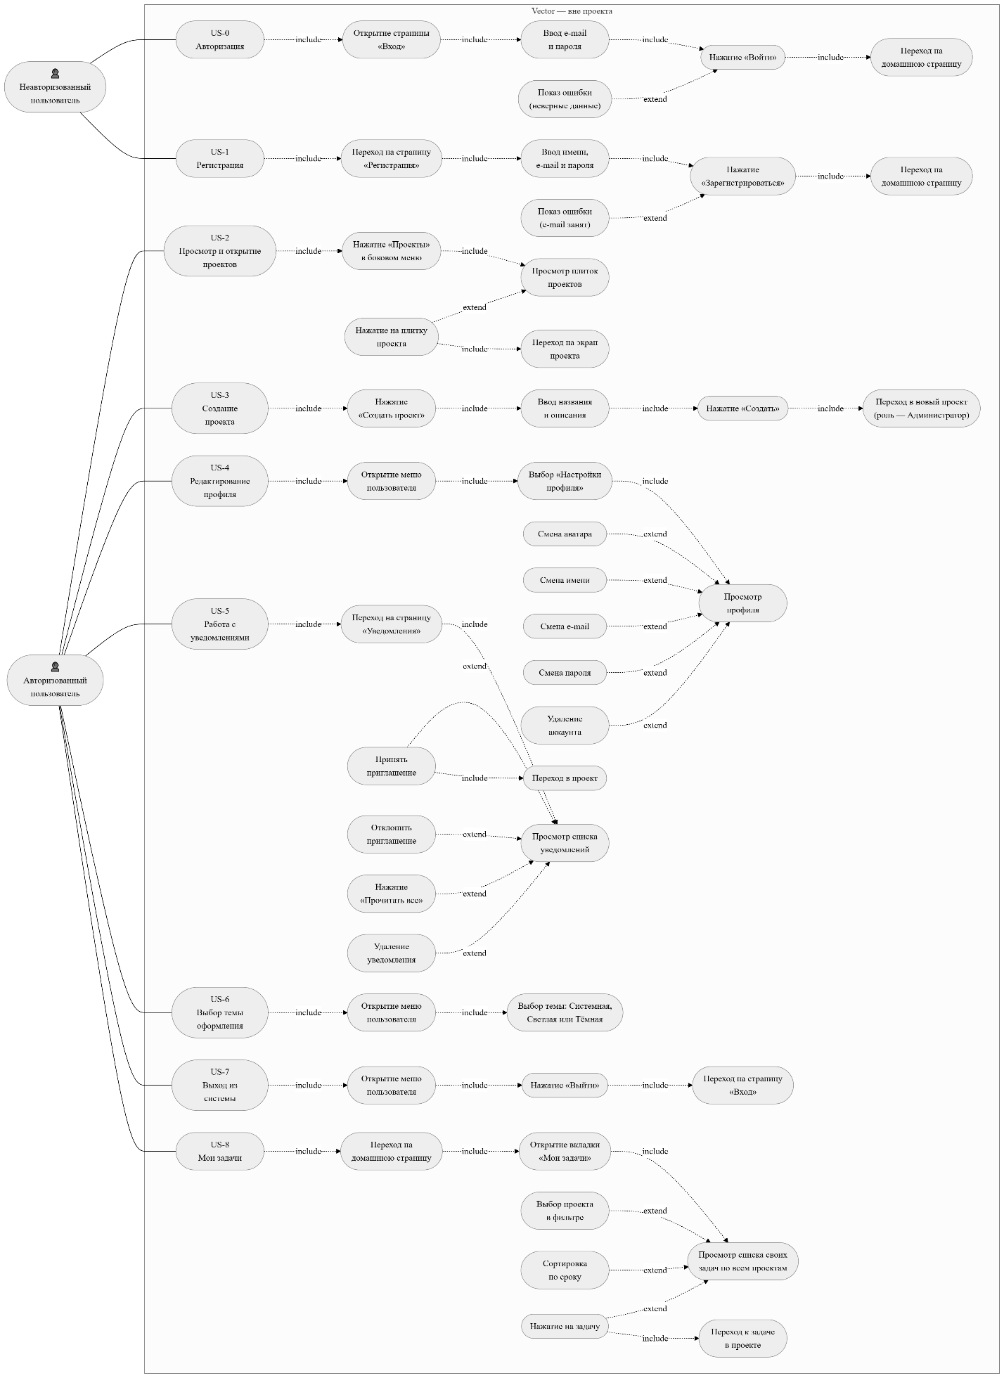

Рисунок 1.3.1 – Диаграмма вариантов использования: системный уровень (вне проекта)
1.3.4. Проектный уровень: иерархия ролей
Внутри проекта действует ролевая модель доступа (RBAC). Права берутся из справочника access_rights (READ, WRITE, EXECUTE, ADMIN) и собираются в роли. Роли образуют иерархию: каждая вышестоящая роль может всё, что может нижестоящая, и получает дополнительные права.
Иерархия: Администратор → Руководитель → Участник → Наблюдатель.
Соответствие ролей и прав показано в таблице 1.13.
Таблица 1.13 – Роли проекта и их права
Роль | Право | Что даёт
Наблюдатель | READ | Просмотр RoadMap, задач и Канбан-досок
Участник | READ, WRITE | Дополнительно: перемещение карточек, комментарии, файлы, хранилище, список "Мои задачи"
Руководитель | READ, WRITE, EXECUTE | Дополнительно: этапы RoadMap, сроки, статусы, теги и видимость задач, исполнители и дашборд, ToDo-задач и карточек, исполнители
Администратор | ADMIN (включает все) | Дополнительно: участники, роли и права, теги, настройки и удаление проекта
Новый участник после принятия приглашения получает роль «Наблюдатель». Далее Администратор может изменить роль. Он также может создавать собственные роли с нужным набором прав.
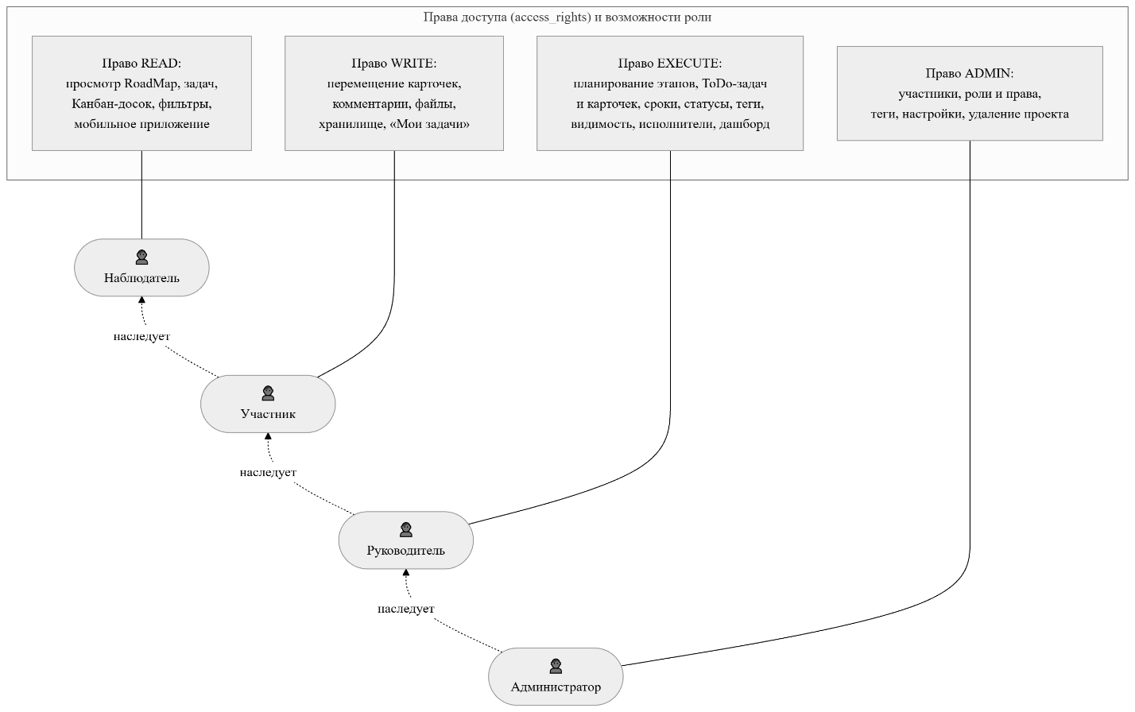
Рисунок 1.3.2 – Иерархия проектных ролей
1.3.5. Роль «Наблюдатель»
Наблюдатель работает в режиме «только для чтения». Он не видит кнопок создания и изменения, а поля в панели задачи для него недоступны для редактирования.
Он может (US-9…US-13):
- открыть проект и просмотреть RoadMap на шкале времени; задачи, скрытые от его роли, на шкале не показываются;
- нажать на задачу и просмотреть панель задачи: название, сроки, статус, теги и видимость;
- двойным щелчком по этапу перейти во вложенную RoadMap и вернуться по хлебным крошкам;
- изменить масштаб шкалы кнопками «+» и «−»;
- отфильтровать задачи через кнопку «Фильтры» по статусам, тегам и периоду;
- навести курсор на аватар в левой панели и посмотреть имя и роль участника;
- открыть Канбан-доску ToDo-задачи и просмотреть колонки, карточки, описания, теги, файлы и комментарии.
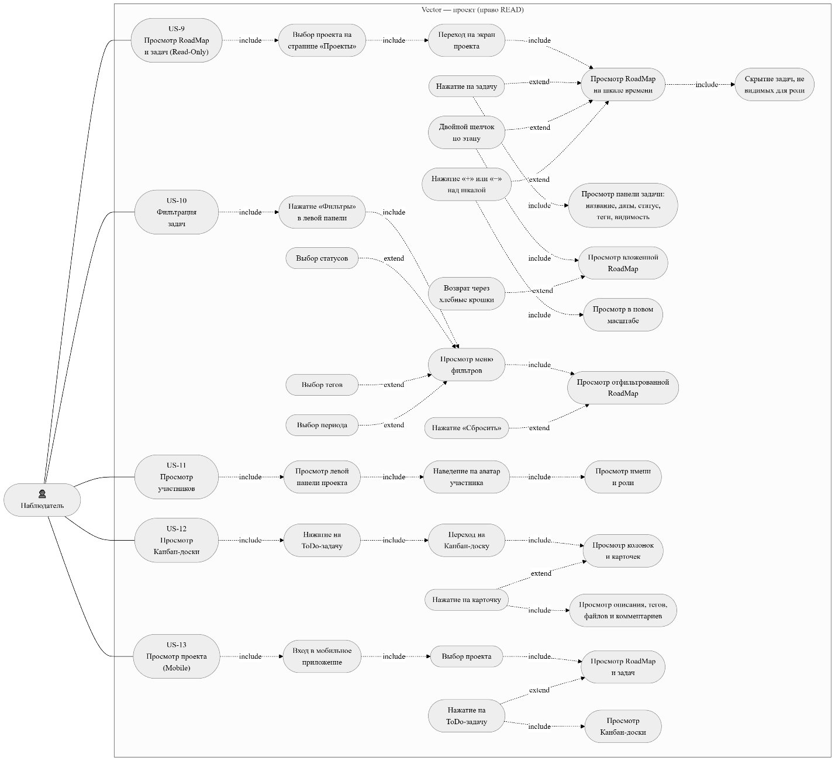
Рисунок 1.3.3 – Диаграмма вариантов использования: Наблюдатель
1.3.6. Роль «Участник»
Участник наследует все возможности Наблюдателя и отвечает за оперативную работу над задачами. Он может (US-14…US-17):
- работать с карточками Канбана: карточки, перетаскивать их между колонками (при этом меняется статус карточки);
- оставлять комментарии к карточкам, редактировать и удалять свои комментарии;
- добавлять к карточке файлы;
- работать с хранилищем проекта: просматривать файлы и ссылки, добавлять и удалять ресурсы.
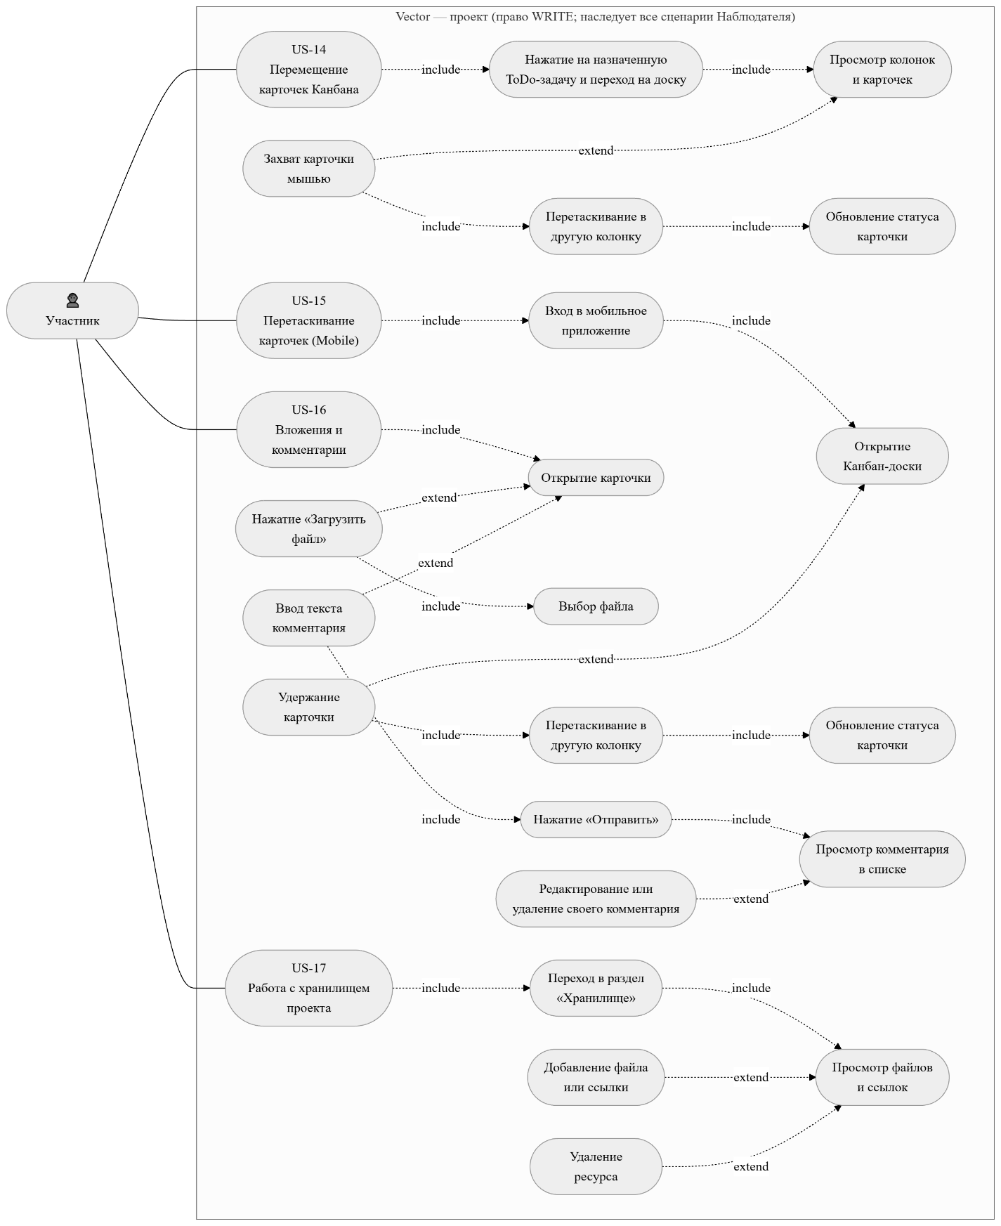
Рисунок 1.3.4 – Диаграмма вариантов использования: Участник
1.3.7. Роль «Руководитель»
Руководитель наследует возможности Участника и отвечает за планирование. Он может (US-18…US-26, US-32):
- создавать этапы RoadMap: «Добавить задачу» → тип «RoadMap» → название и сроки; сроки вложенного этапа не могут выходить за границы родительского;
- настраивает видимость по ролям и удаляет задачи;
- создавать ToDo-задачи, редактировать и удалять карточки и назначает им теги.
- менять название и сроки задач в панели задачи;
- менять статус задачи: «Выполнено», «В процессе», «В плане», «Просрочено», «Заморожено», «Неактивно»; на шкале статус показан цветной полосой, а участники получают уведомление;
- назначать задаче теги кнопкой «+» и выбором из списка, а также снимать их;
- настраивать видимость задачи: «Все» или только выбранные роли проекта;
- удалять задачи вместе с вложенными.
- использовать аналитический дашборд, который показывает эффективность по неделям (сколько задач выполнено, не выполнено и просрочено), а для каждого этапа – процент завершённости, процент прошедшего времени и объём работ в сравнении с другими этапами.
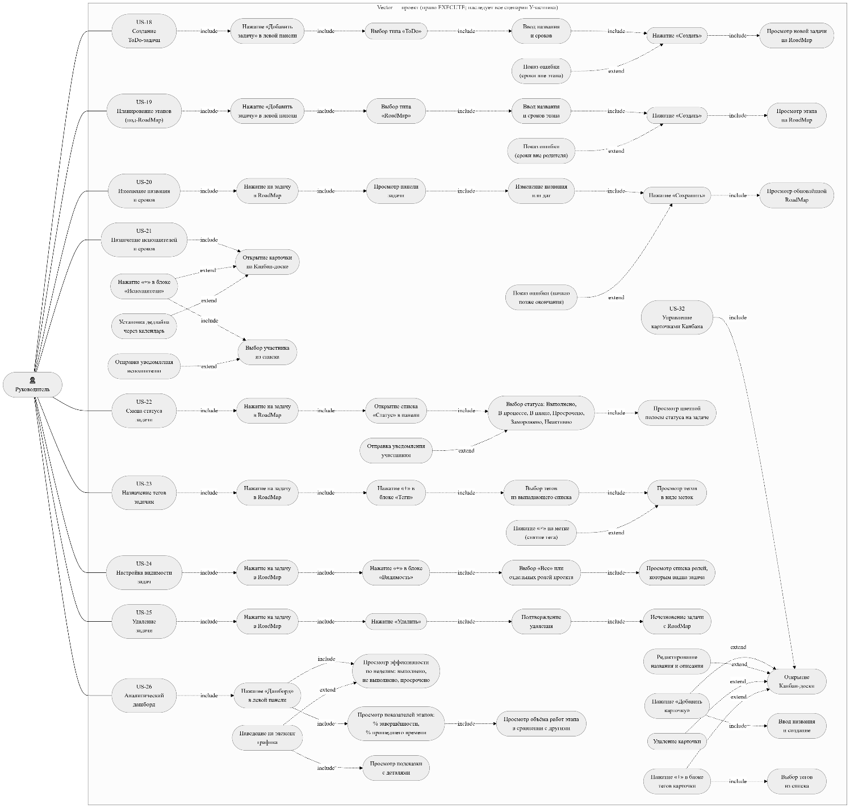
Рисунок 1.3.5 – Диаграмма вариантов использования: Руководитель
1.3.8. Роль «Администратор проекта»
Администратор наследует возможности Руководителя и управляет самим проектом. Он может (UC-28…UC-32):
- приглашать участников по e-mail или имени пользователя («Добавить участника» → «Пригласить»); приглашение приходит адресату в «Уведомления»;
- менять название и описание проекта, удалять проект (для подтверждения вводится его название);
- менять роли участников, удалять их из проекта, отзывать приглашения;
- создавать, переименовывать и удалять роли, устанавливать им права; система не позволяет оставить проект без Администратора;
- создавать, изменять и удалять теги задач.
Все эти действия находятся в окне «Настройки» с вкладками «Общие», «Участники», «Роли» и «Теги задач».
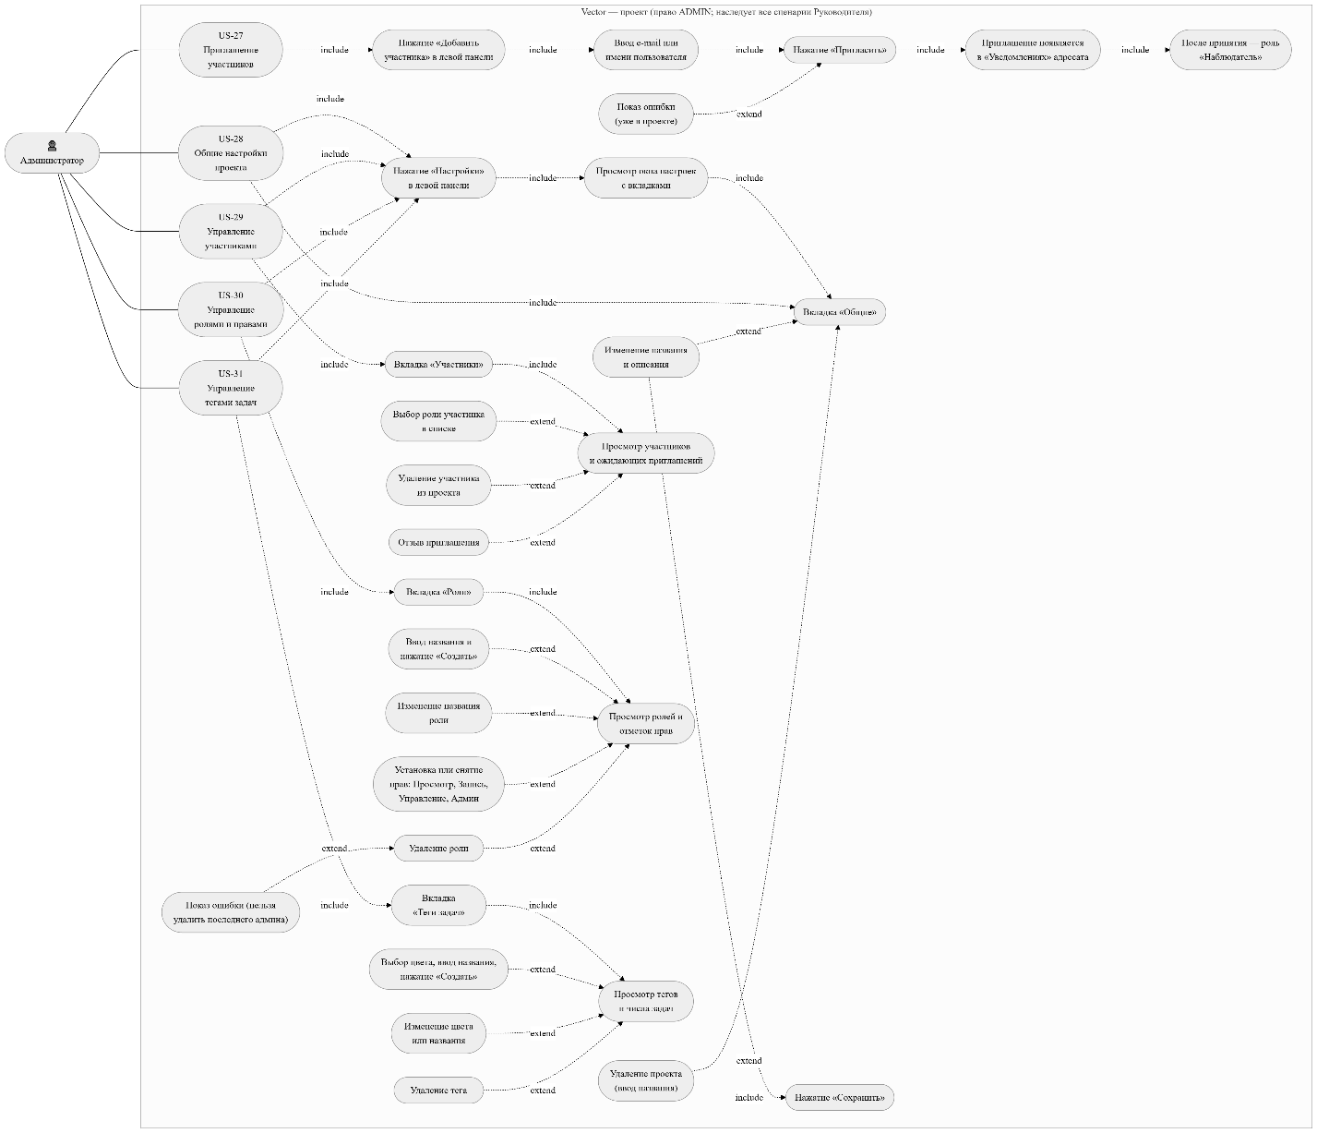
Рисунок 1.3.6 – Диаграмма вариантов использования: Администратор проекта
1.3.9. Связи между вариантами использования
В диаграммах использованы два вида связей. «Include» связывает обязательные шаги: например, «Смена статуса задачи» всегда включает нажатие на задачу, открытие списка статусов, выбор статуса и просмотр цветной полосы на шкале. «Extend» описывает необязательные шаги: например, показ ошибки при неверных датах, снятие тега с метки или отправку уведомления исполнителю. Разработанные диаграммы охватывают все варианты использования US-0…US-32, зафиксированные в реестре Use Case (Таблица 1). Для каждого из них в реестре приведены пользовательская история и успешный сценарий.

1.4. Построение физической и логической модели данных
Модель данных Vector разрабатывалась в три шага: сначала выделены понятия предметной области и связи между ними (концептуальная модель), затем они описаны атрибутами и ключами (логическая модель), после этого модель реализована в PostgreSQL. Исходными данными были результаты предыдущих пунктов: роли пользователей (п. 1.1), требования FURPS+ (п. 1.2), варианты использования и пользовательские истории (п. 1.3).
1.4.1. Выявление сущностей и объектов
Сущности выявлялись по тексту требований и пользовательских историй: выписывались существительные, затем убирались дубли (например, «этап» и «спринт» – это одно и то же) и понятия, которые описывают действия, а не данные («перетаскивание», «фильтрация»). Результат показан в таблице 1.4.
Таблица 1.4 – Источники сущностей в требованиях
Что сказано в требованиях | Сущности | Источник
Пользователь регистрируется, входит, редактирует профиль | Пользователь | п. 1.3.1, US-02
Руководитель создаёт проект, доступ только по приглашению | Проект, Участник проекта, Приглашение | п. 1.1, 1.3.1
Годовой план по месяцам, вложенные этапы, оперативные задачи | Задача (подтипы RoadMap и ToDo) | F-01, F-02, US-01
Канбан-доска внутри ToDo-задачи, колонки, порядок карточек | Колонка, Карточка, Статус карточки | F-03, US-06, US-07
Файлы, теги, комментарии и исполнители карточки | Файл карточки, Тег Канбана, Комментарий, Исполнитель карточки | п. 1.1, US-03
Роли и права задаются администратором | Проектная роль, Право доступа, Назначенная роль | F-04, US-02
Статусы задач, фильтры по тегам, срокам и статусу | Статус задачи, Тег задачи | US-03, US-04
Задача видна только выбранным ролям | Видимость задачи по ролям | F-04, US-05
Оповещения о приглашениях, комментариях, смене статуса | Уведомление, Тип уведомления | US-09
Общие материалы проекта: файлы и ссылки | Хранилище проекта, Ресурс хранилища | п. 1.1
Друзья среди пользователей | Дружба, Статус дружбы | п. 1.1

Затем определены потоки данных между участниками процесса и системой:
– пользователь передаёт данные для регистрации, входа и редактирования профиля;
– администратор передаёт параметры проекта, приглашения, роли и права;
– руководитель передаёт структуру RoadMap, сроки, статусы, теги и ограничения видимости задач;
– участник команды передаёт колонки и карточки Канбана, комментарии, файлы и материалы хранилища;
– система возвращает пользователю дерево задач (с учётом прав и видимости), доски и уведомления.
Анализ потоков показал, что почти все данные принадлежат конкретному проекту. Поэтому проект стал центральной сущностью: к нему привязаны участники, роли, задачи и хранилище. Это упрощает проверку прав доступа и удаление данных проекта целиком.
1.4.2. Как менялась модель
Модель создавалась поэтапно вместе с уточнением требований. Каждый этап оформлялся SQL-скриптом.
Этап 1 – основа системы. Сначала были нужны таблицы для главного сценария «создать проект и спланировать работы»: пользователи, проекты, участники. Глобальных ролей в системе нет, поэтому роли сделаны частью проекта (project_roles), а права берутся из общего справочника (access_rights). Связи «роль – права» и «участник – роли» многие-ко-многим, поэтому для них созданы таблицы role_access_rights и assigned_roles. Задачи хранятся в одной таблице task, вложенность задана ссылкой на родителя (parent_roadmap_id, требование F-01). Различие между этапом RoadMap и задачей ToDo реализовано по паттерну Class Table Inheritance (ограничение C-02): общие поля в task, особые – в roadmap_task и todo_task. Для ToDo-задач добавлен Канбан: колонки, карточки, статусы, исполнители, файлы и теги.
Этап 2 – работа в команде. Из пользовательских историй появились комментарии к карточкам, хранилище материалов, приглашения вместо прямого добавления людей, уведомления и дружба. На этом этапе таблица тегов project_tag была переименована в kanban_tag, чтобы отдельно сделать теги для задач RoadMap.
Этап 3 – контроль хода работ. Для фильтров и контроля сроков добавлены справочник статусов задач (task_status) и поле task.status_id, теги задач (task_tag, task_tag_applies), а также видимость задач по ролям (task_role_visibility). Здесь понадобились составные внешние ключи, которые не дают привязать тег или роль из другого проекта (см. п. 1.4.5).
1.4.3. Концептуальная модель
Концептуальная модель описывает предметную область без привязки к СУБД: какие есть сущности и как они связаны. Сущности объединены в шесть групп (таблица 1.5).
Таблица 1.5 – Сущности концептуальной модели
Группа | Сущности | Назначение
Пользователи | Пользователь, Дружба | Учётные записи и связи между людьми
Проект и команда | Проект, Участник проекта, Приглашение | Состав команды
Доступ (RBAC) | Проектная роль, Право доступа, Видимость задачи | Кто что может делать и видеть
Планирование | Задача (RoadMap, ToDo), Статус задачи, Тег задачи | Иерархический план со сроками
Канбан | Колонка, Карточка, Статус карточки, Тег Канбана, Комментарий, Файл карточки | Оперативная работа в ToDo-задаче
Вспомогательные | Хранилище проекта, Ресурс хранилища, Уведомление | Материалы и оповещения

Основные связи между сущностями приведены в таблице 1.6.
Таблица 1.6 – Основные связи и их кратность
Связь | Кратность | Пояснение
Пользователь – Проект | многие ко многим (через «Участник проекта») | Человек может работать в нескольких проектах
Проект – Задача | один ко многим | Все задачи принадлежат проекту
Задача – Задача | один ко многим | Этап RoadMap содержит вложенные задачи; у проекта одна корневая RoadMap
ToDo-задача – Колонка – Карточка | один ко многим на каждом шаге | Структура Канбан-доски
Участник – Проектная роль | многие ко многим | У участника может быть несколько ролей
Проектная роль – Право доступа | многие ко многим | Роль состоит из набора прав
Задача – Тег задачи | многие ко многим | Одна задача может иметь много тегов
Задача – Проектная роль (видимость) | многие ко многим | Если ролей нет, задача видна всем
Карточка – Тег Канбана | многие ко многим | Отдельная система тегов для карточек
Карточка – Участник (исполнители) | многие ко многим | Исполнителей может быть несколько
Карточка – Комментарий / Файл | один ко многим
Пользователь – Пользователь (дружба) | многие ко многим со статусом | Заявка в друзья и её принятие
Пользователь – Уведомление | один ко многим
Проект – Хранилище – Ресурс | один ко многим на каждом шаге | Разделы с файлами и ссылками

1.4.4. Описание атрибутов сущностей
Атрибуты описаны так, как они реализованы в БД. Знак * означает обязательное поле (NOT NULL), PK – первичный ключ, FK – внешний ключ. Идентификаторы создаются автоматически (GENERATED ALWAYS AS IDENTITY).
Таблица 1.7 – Атрибуты: пользователи, проект и команда
Сущность (таблица) | Атрибуты
Пользователь (users) | id (PK)*, username* (уникальное), email* (уникальный), password_hash* (хэш пароля), avatar_url, created_at*
Дружба (friends) | id (PK)*, requester_id (FK)*, addressee_id (FK)*, friend_status_id (FK)*, created_at*, accepted_at
Статус дружбы (friend_status) | id (PK)*, name*
Проект (project) | id (PK)*, title*, description, created_at*
Участник проекта (project_participants) | id (PK)*, project_id (FK)*, user_id (FK)*
Приглашение (project_invitations) | id (PK)*, project_id (FK)*, inviter_id (FK)*, invitee_user_id (FK), invitee_email, invitation_status_id (FK)*, created_at*, responded_at
Статус приглашения (invitation_status) | id (PK)*, name* (PENDING, ACCEPTED, DECLINED, CANCELED)

Таблица 1.8 – Атрибуты: разграничение доступа
Сущность (таблица) | Атрибуты
Право доступа (access_rights) | id (PK)*, name* (READ, WRITE, EXECUTE, ADMIN)
Проектная роль (project_roles) | id (PK)*, project_id (FK)*, name*
Права роли (role_access_rights) | project_role_id (FK)*, access_right_id (FK)* – составной PK
Назначенная роль (assigned_roles) | project_participant_id (FK)*, project_role_id (FK)* – составной PK
Видимость задачи (task_role_visibility) | task_id (FK)*, project_role_id (FK)*, project_id* – составной PK (task_id, project_role_id)

Таблица 1.9 – Атрибуты: планирование
Сущность (таблица) | Атрибуты
Задача (task) | id (PK)*, project_id (FK)*, type (FK)*, title*, description, start_date, end_date, parent_roadmap_id (FK на task), status_id (FK)*
Тип задачи (task_type) | type (PK)*: ROADMAP, TODO
Этап RoadMap (roadmap_task) | task_id (PK, FK)*, type*, title*
Оперативная задача (todo_task) | task_id (PK, FK)*, type*, title*
Статус задачи (task_status) | id (PK)*, code*, name*
Тег задачи (task_tag) | id (PK)*, project_id (FK)*, name*, color_code*
Применение тега (task_tag_applies) | task_id (FK)*, task_tag_id (FK)*, project_id* – составной PK (task_id, task_tag_id)

Таблица 1.10 – Атрибуты: Канбан
Сущность (таблица) | Атрибуты
Колонка (kanban_column) | id (PK)*, todo_task_id (FK)*, title*, position*
Карточка (kanban_card) | id (PK)*, kanban_column_id (FK)*, card_status_id (FK)*, title*, description, work_date, position*, created_at*
Статус карточки (card_status) | id (PK)*, name* (0 – не выполнена, 1 – выполнена)
Тег Канбана (kanban_tag) | id (PK)*, project_id (FK)*, name*, color_code
Применение тега (kanban_tags_applies) | kanban_tag_id (FK)*, kanban_card_id (FK)* – составной PK
Исполнитель карточки (card_participants) | project_participant_id (FK)*, kanban_card_id (FK)* – составной PK
Комментарий (card_comments) | id (PK)*, kanban_card_id (FK)*, author_id (FK), content*, created_at*, updated_at
Файл карточки (kanban_card_files) | id (PK)*, kanban_card_id (FK)*, file_path*, uploaded_at*

Таблица 1.11 – Атрибуты: хранилище и уведомления
Сущность (таблица) | Атрибуты
Хранилище проекта (project_storage) | id (PK)*, project_id (FK)*, name*, description, created_at*
Ресурс хранилища (storage_files) | id (PK)*, project_storage_id (FK)*, resource_type (FK)*, name*, resource_path*, uploaded_by (FK), created_at*
Тип ресурса (storage_resource_type) | type (PK)*: FILE, LINK
Уведомление (notifications) | id (PK)*, user_id (FK)*, type (FK)*, payload* (JSONB), is_read*, created_at*, read_at
Тип уведомления (notification_type) | type (PK)*: PROJECT_INVITATION, CARD_COMMENT, TASK_STATUS_CHANGED, FRIEND_REQUEST, FRIEND_ACCEPTED

1.4.5. Логическая модель и ограничения целостности
Логическая модель получена из концептуальной по следующим правилам:
– каждая сущность стала таблицей с первичным ключом;
– связь «один ко многим» реализована внешним ключом на стороне «многие» (например, task.project_id ссылается на project.id);
– связь «многие ко многим» разбита на две связи «один ко многим» с помощью ассоциативной таблицы с составным первичным ключом (assigned_roles, role_access_rights, card_participants, kanban_tags_applies, task_tag_applies, task_role_visibility);
– наследование задач реализовано по паттерну Class Table Inheritance: внешний ключ (task_id, type) на task(id, type) вместе с проверкой типа не позволяет создать для этапа запись ToDo и наоборот;
– фиксированные списки значений (статусы, типы) вынесены в справочники.
Модель приведена к третьей нормальной форме: данные не дублируются, каждое значение хранится в одном месте. Есть два осознанных исключения. Столбец project_id в task_tag_applies и task_role_visibility можно получить через задачу, но он нужен для составных внешних ключей, которые гарантируют, что тег или роль относятся к тому же проекту, что и задача. Контекст уведомления хранится в поле payload типа JSONB, потому что у каждого типа уведомления свой набор полей.
Ограничения целостности, заданные в самой СУБД, перечислены в таблице 1.12.
Таблица 1.12 – Ограничения целостности
Вид | Реализация | Что обеспечивает
Уникальность | users.email и users.username; (project_id, user_id) в project_participants; (project_id, name) в ролях, тегах и хранилище | Нет дублей аккаунтов и участников; имена ролей и тегов уникальны внутри проекта
Одна корневая RoadMap | Частичный уникальный индекс по task(project_id), где parent_roadmap_id IS NULL | В проекте ровно одна главная RoadMap
Корректные даты | CHECK start_date <= end_date | Начало не позже окончания
Подтипы задач | FK (task_id, type) и CHECK по type в roadmap_task и todo_task | Тип подтаблицы совпадает с типом задачи
Один проект | Составные FK (task_id, project_id) и (task_tag_id, project_id); то же для видимости | Нельзя привязать тег или роль другого проекта
Каскадное удаление | ON DELETE CASCADE: проект → всё содержимое, задача → колонки → карточки, карточка → комментарии, файлы, теги | Нет «висячих» записей (требование R-03)
Сохранение истории | ON DELETE SET NULL для author_id комментариев и uploaded_by файлов | После удаления пользователя его комментарии остаются
Приглашения | CHECK: заполнено ровно одно из invitee_user_id и invitee_email; частичные уникальные индексы для PENDING | Приглашение адресовано одному получателю; нет двух активных приглашений в один проект
Дружба | CHECK requester_id <> addressee_id; уникальный индекс по паре (LEAST, GREATEST) | Нельзя дружить с собой и дублировать заявки
Содержимое | CHECK: непустой комментарий, цвет тега в формате #RRGGBB, ссылка LINK начинается с http(s)://, payload – JSON-объект | Некорректные значения не попадают в БД
Значения по умолчанию | status_id = 3 («В плане»), card_status_id = 0, friend_status_id = 1, created_at = текущее время | Новые записи создаются в правильном начальном состоянии

Для ускорения запросов созданы индексы по связям и выборкам RoadMap (проект, родитель, статус, даты), по комментариям карточки, по адресатам приглашений и частичный индекс непрочитанных уведомлений.
Итоговая логическая модель в виде ER-диаграммы базы данных PostgreSQL показана на рисунке 1.4.1.
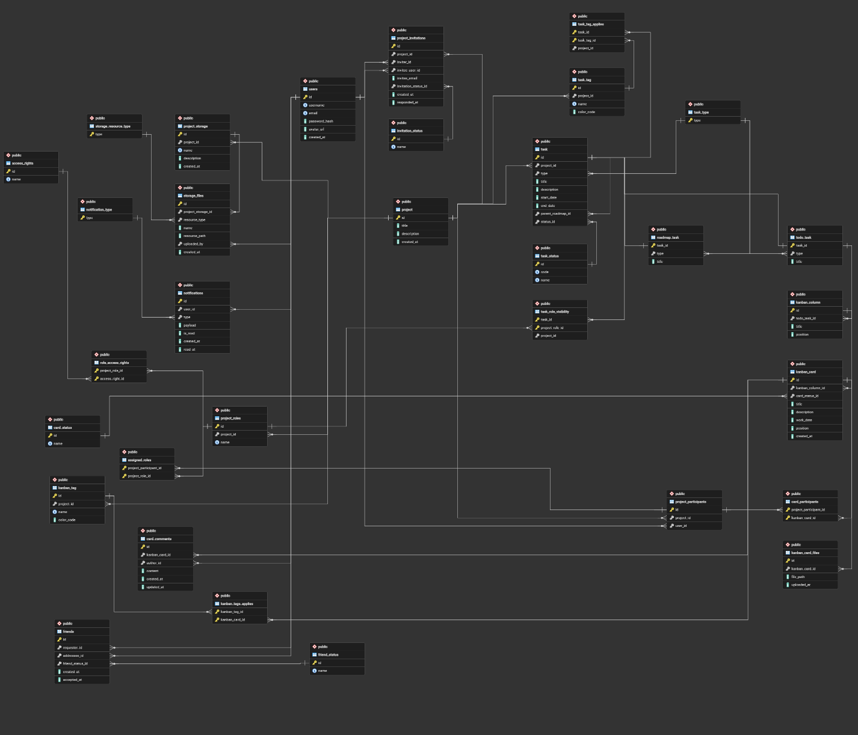
Рисунок 1.4.1 – ER-диаграмма логической модели данных (PostgreSQL)
1.4.6. Выводы
В ходе работы выявлено 32 сущности, для каждой описаны атрибуты, ключи и связи. Модель создавалась в три этапа, каждый из которых был вызван конкретными требованиями. Центральная сущность модели – проект. Основные бизнес-правила (уникальность, целостность подтипов задач, принадлежность тегов и ролей одному проекту, каскадное удаление) заданы в самой СУБД, что соответствует требованиям F-01, F-02, F-04, R-03 и C-02. Модель является основой для проектирования серверной части и REST API (раздел 2).

РАЗДЕЛ 2. АРХИТЕКТУРНОЕ ПРОЕКТИРОВАНИЕ И ВЫБОР ТЕХНОЛОГИЧЕСКОГО СТЕКА

(Этап «High-Level Design» - здесь принимаются управленческие решения)

2.1. Обоснование архитектурного стиля

Почему выбрана клиент-серверная архитектура с тонким клиентом (или толстым)?

Сравнение монолита vs микросервисов для данной задачи.

2.2. Проектирование интеграционной шины

(API Gateway) Разработка спецификации единого REST API (или GraphQL) для обслуживания всех трех платформ.

Описание протоколов обмена и форматов данных (JSON/XML).

2.3. Обоснование выбора технологий

Сравнительная таблица (Backend: C#/.NET vs Python/Java; Frontend: WPF vs Blazor vs Flutter) с учетом лицензий, производительности и удобства поддержки.

2.4. Проектирование структуры развертывания

(Deployment Diagram, Component Diagram)

РАЗДЕЛ 3. ПРОЕКТИРОВАНИЕ UI/UX

3.1. Проектирование алгоритмических схем диалогов пользователей с компонентами программного комплекса
Алгоритмические схемы диалогов показывают, как пользователь общается с программным комплексом при выполнении одного сценария: какие действия он выполняет, как на них отвечает клиентское приложение и какие запросы обрабатывает сервер. Схемы построены на основе пользовательских историй и сценариев из п. 1.1 и диаграмм вариантов использования из п. 1.3. Номера историй (US-n) приведены по реестру вариантов использования (таблица 1).
Для визуализации диалогов применена UML-диаграмма активности с дорожками (swimlanes). Каждая дорожка соответствует одному участнику диалога:
- «Пользователь» (в заголовке указана роль, если сценарий доступен не всем);
- «Клиентское приложение» (Desktop, Web или Mobile): диалог на всех платформах одинаков, отличается только способ ввода;
- «Сервер (API) и БД»: единое серверное ядро с REST API и база данных PostgreSQL.
Обозначения на схемах: чёрный круг – начало сценария; круг в кольце – конец сценария; скруглённый прямоугольник – действие; ромб – ветвление (условие записано внутри ромба, ответы «да» и «нет» – на стрелках); стрелка – переход от одного действия к другому.
Права доступа на схемах названы так же, как в таблице 1.13: READ, WRITE, EXECUTE, ADMIN. Проверку прав всегда выполняет сервер. Клиентское приложение только скрывает недоступные элементы, чтобы пользователь не нажимал на кнопки, которые всё равно будут отклонены.
Выбрано 11 сценариев. Они охватывают все компоненты комплекса: учётные записи, проекты, RoadMap, канбан-доски, команду и права. Для каждого функционального блока взят типичный сценарий, а также сценарии с особым поведением: обработка ошибок, зависимость от роли, работа в реальном времени и без сети (таблица 3.1).
Таблица 3.1 – Перечень схем диалогов
Рисунок | Сценарий | Роль | Платформы | Истории
3.1.1 | Авторизация пользователя | любой | Desktop, Web, Mobile | US-0
3.1.2 | Регистрация пользователя | любой | Desktop, Web, Mobile | US-1
3.1.3 | Создание проекта | авторизованный пользователь | Desktop, Web | US-3
3.1.4 | Приглашение участника в проект | Администратор | Desktop, Web | US-27
3.1.5 | Принятие или отклонение приглашения | авторизованный пользователь | Desktop, Web, Mobile | US-5
3.1.6 | Просмотр RoadMap с учётом роли и фильтрация | Наблюдатель и выше | Desktop, Web, Mobile (компактный вид) | US-9, US-10, US-11
3.1.7 | Создание этапа RoadMap | Руководитель | Desktop, Web | US-19
3.1.8 | Изменение сроков и статуса задачи | Руководитель | Desktop, Web | US-20, US-22
3.1.9 | Перемещение карточки на Канбан-доске | Участник | Desktop, Web | US-14, US-06*
3.1.10 | Перемещение карточки без сети (Mobile) | Участник | Mobile | US-15, US-08*
3.1.11 | Управление ролями и правами | Администратор | Desktop, Web | US-30
* – номера из списка пользовательских историй в начале п. 1.1 (оффлайн-режим и работа в реальном времени); остальные номера даны по реестру (таблица 1).
3.1.1. Авторизация пользователя
Диалог начинается со страницы входа. Клиентское приложение проверяет, что оба поля заполнены, и только потом отправляет запрос на сервер: так не создаётся лишних запросов. Сервер находит пользователя по e-mail и сверяет хеш пароля. Если данные верны, он возвращает JWT-токен, клиент сохраняет его и открывает страницу «Проекты». Если данные неверны, показывается сообщение об ошибке, и пользователь повторяет ввод.
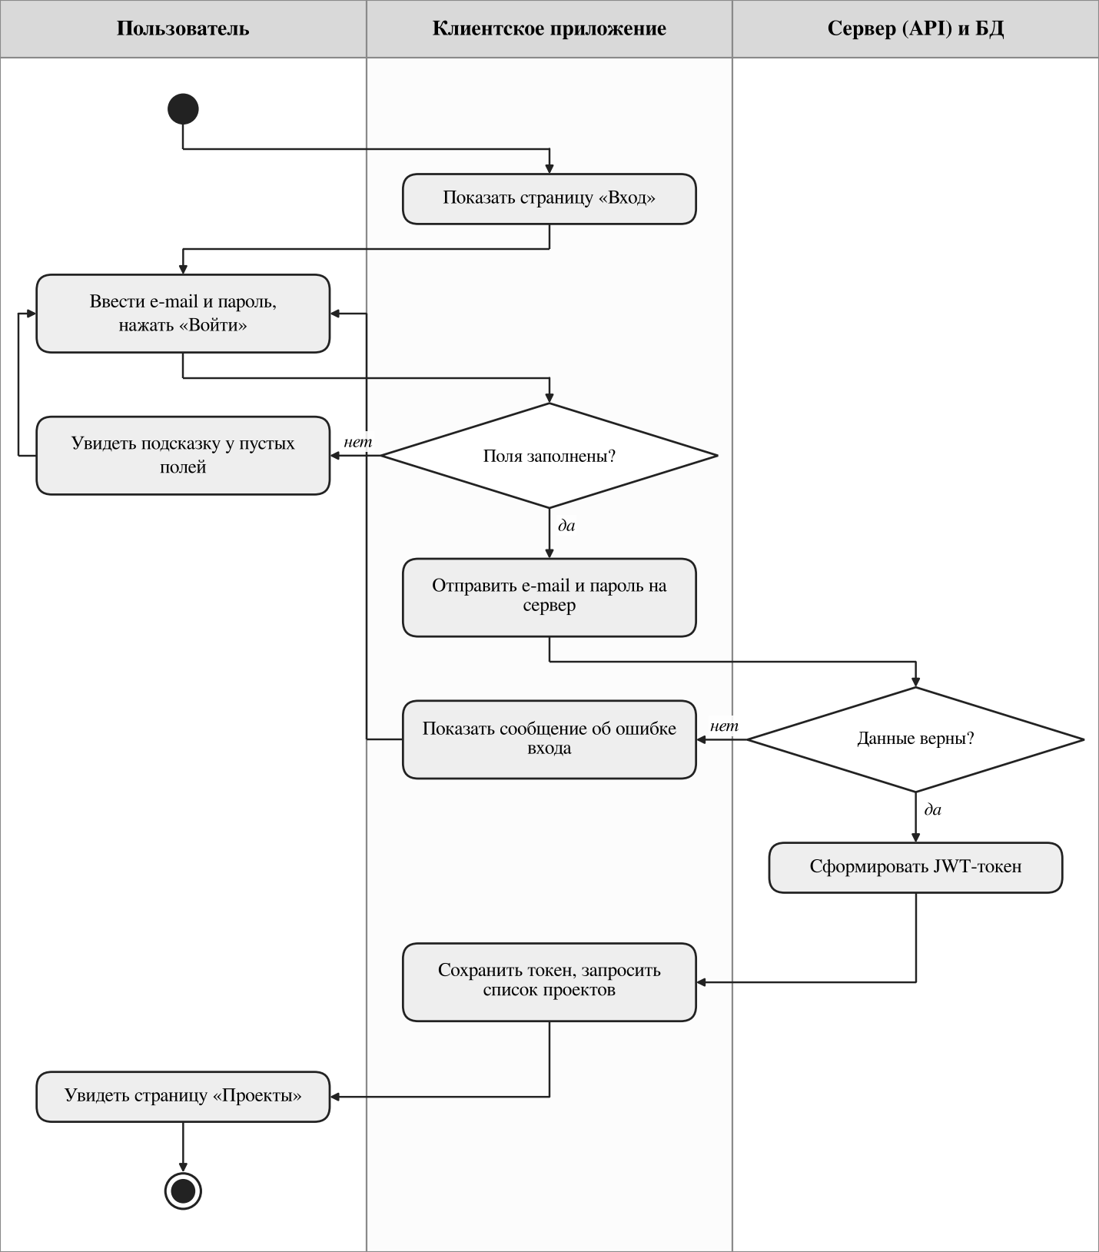
Рисунок 3.1.1 – Диаграмма активности: авторизация пользователя
3.1.2. Регистрация пользователя
Пользователь попадает на форму регистрации по ссылке со страницы входа. Диалог похож на вход, но сервер дополнительно проверяет, что e-mail и имя ещё не заняты (в таблице users оба поля уникальны). Пароль сохраняется только в виде хеша (поле password_hash). После создания записи пользователь сразу считается вошедшим, повторно вводить данные не нужно.
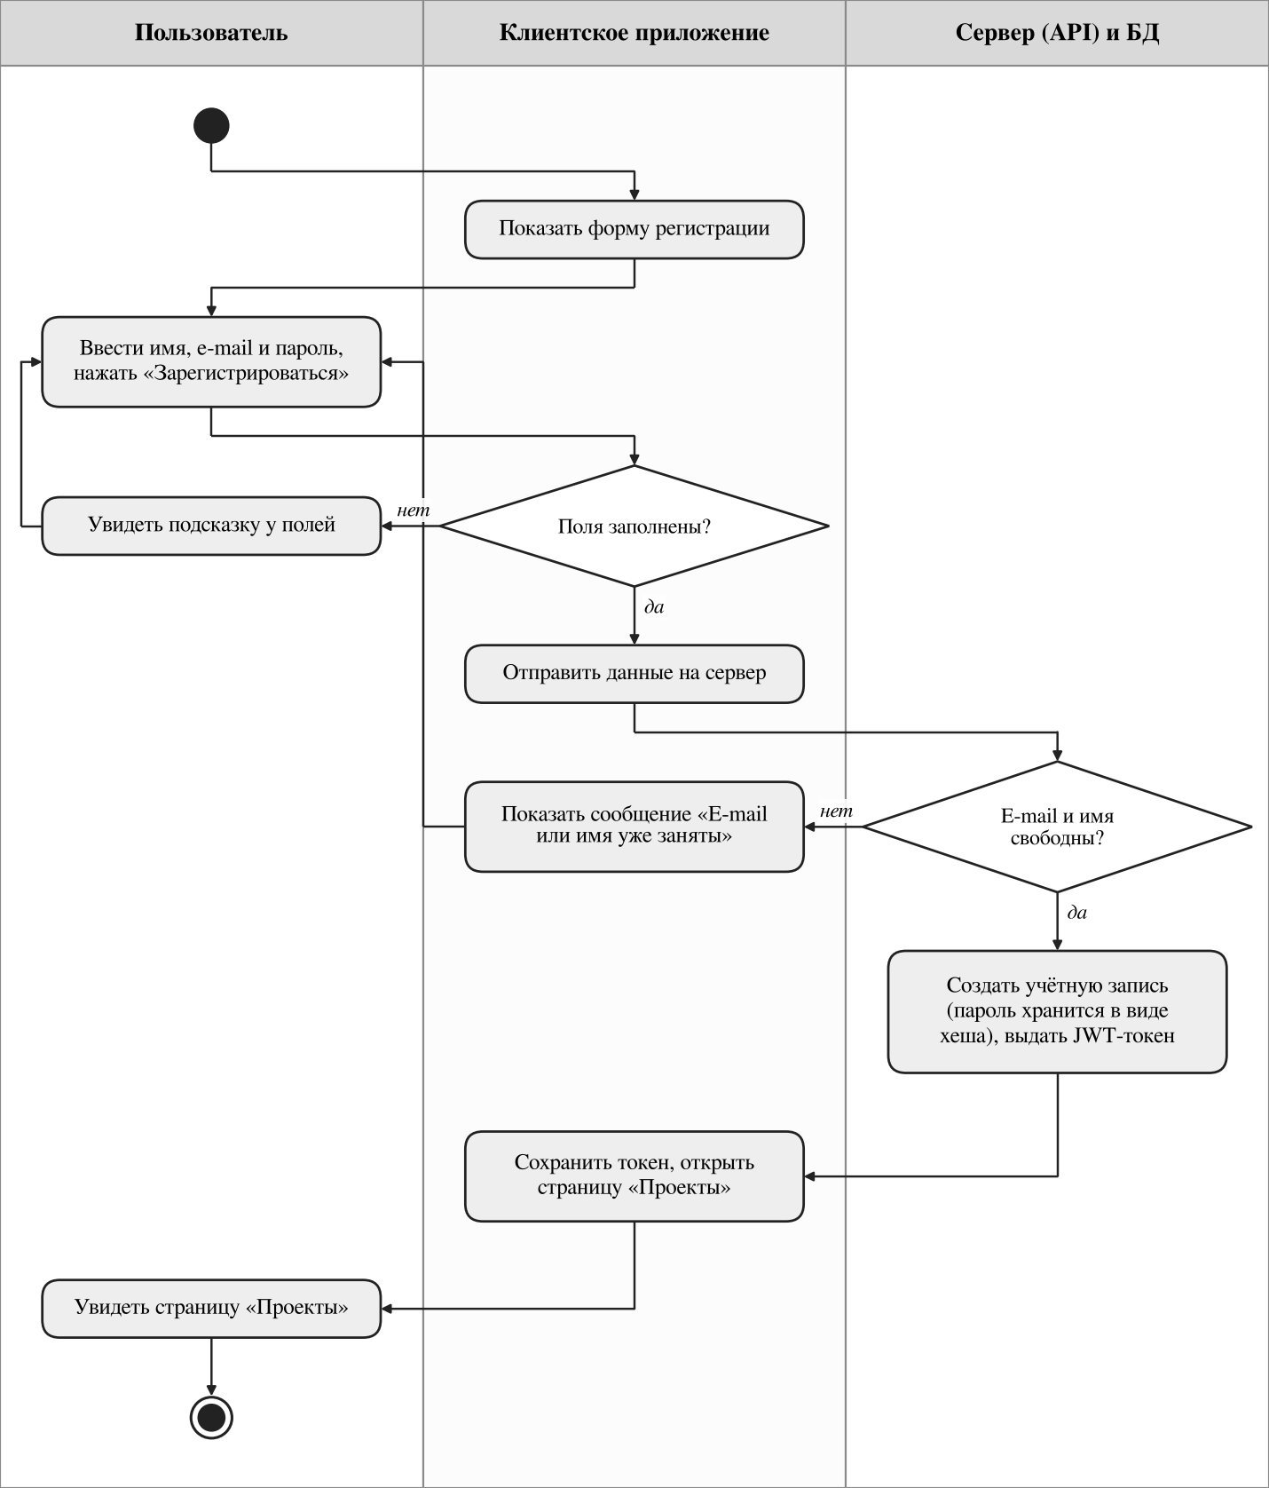
Рисунок 3.1.2 – Диаграмма активности: регистрация пользователя
3.1.3. Создание проекта
Диалог идёт через окно создания проекта. Клиент проверяет, что название заполнено. Сервер создаёт запись проекта и корневую RoadMap и назначает создателю роль «Администратор». В проекте может быть только одна корневая RoadMap, это гарантирует уникальный индекс uk_single_main_roadmap_per_project. После ответа сервера клиент закрывает окно и открывает экран нового проекта.
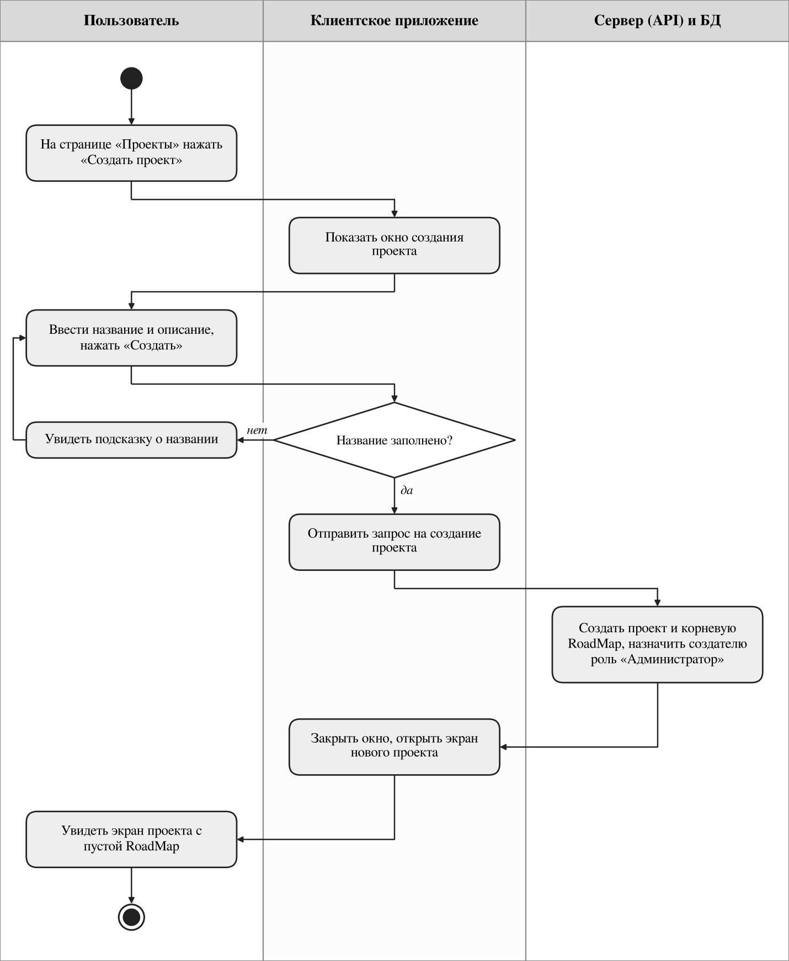
Рисунок 3.1.3 – Диаграмма активности: создание проекта
3.1.4. Приглашение участника в проект
Приглашать участников может только Администратор: кнопка «Добавить участника» показывается при праве ADMIN, а сервер проверяет право ещё раз. Адресата ищут по e-mail или имени пользователя. Приглашение сохраняется в таблице project_invitations со статусом «Ожидает», адресату создаётся уведомление. Повторно пригласить того же пользователя в тот же проект нельзя (уникальные индексы на ожидающие приглашения), в этом случае показывается сообщение об ошибке.
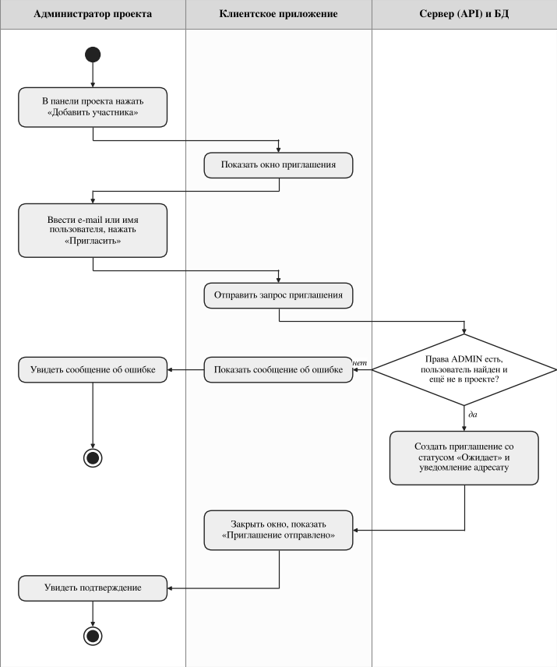
Рисунок 3.1.4 – Диаграмма активности: приглашение участника в проект
3.1.5. Принятие или отклонение приглашения
Приглашённый пользователь открывает страницу «Уведомления». Сервер возвращает его приглашения и уведомления, клиент показывает их с кнопками «Принять» и «Отклонить». Выбранный ответ сервер записывает в приглашение. При принятии пользователь добавляется в проект с ролью «Наблюдатель» (таблицы project_participants и assigned_roles), и клиент открывает экран проекта. При отклонении приглашение исчезает из списка.
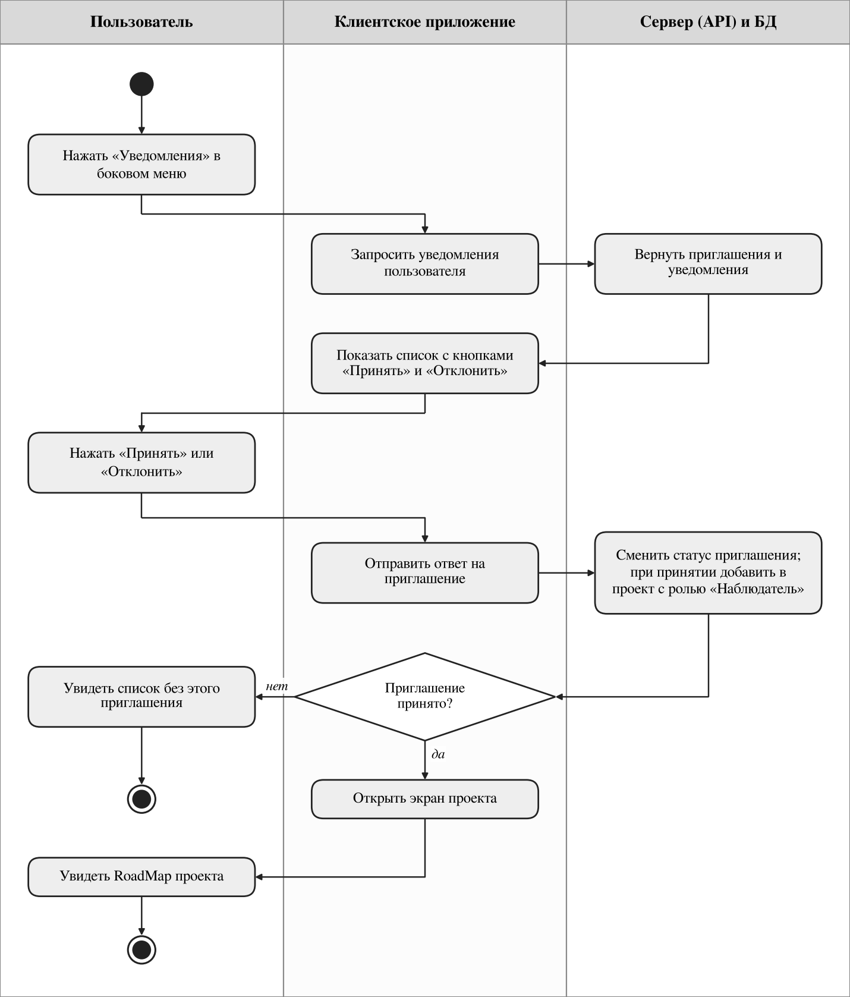
Рисунок 3.1.5 – Диаграмма активности: принятие или отклонение приглашения
3.1.6. Просмотр RoadMap с учётом роли и фильтрация
Сервер определяет роль пользователя в проекте и возвращает только те задачи, видимость которых включает эту роль (таблица task_role_visibility); Администратор видит все задачи. Клиент показывает кнопки правки только при наличии права на изменение, поэтому Наблюдатель работает в режиме «только чтение». Фильтры применяются к уже загруженным задачам и не требуют нового запроса. В панели задачи поля правки закрыты для роли без права EXECUTE. Переход во вложенную RoadMap (двойной щелчок по этапу) и возврат по «хлебным крошкам» устроены так же: клиент запрашивает задачи выбранного этапа.
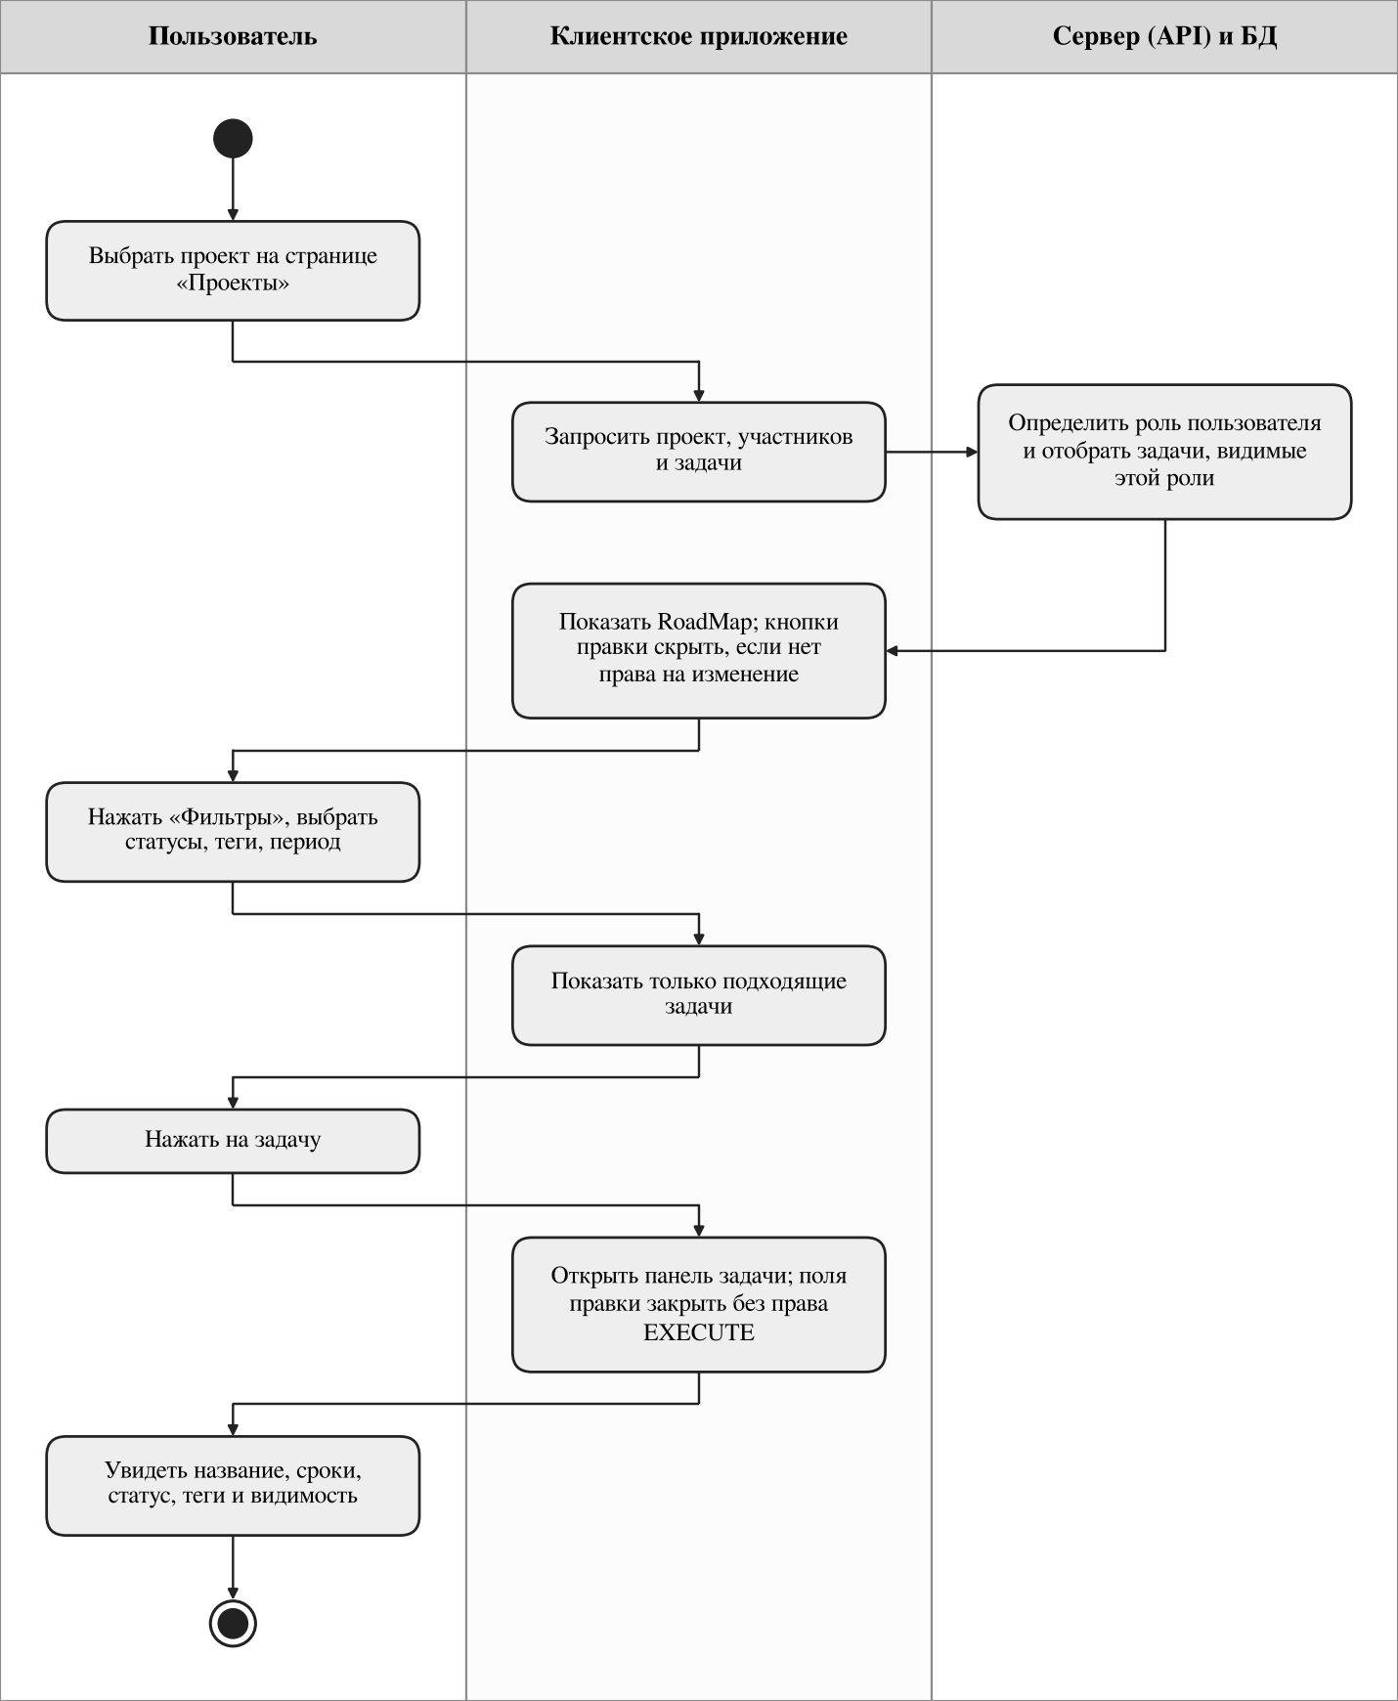
Рисунок 3.1.6 – Диаграмма активности: просмотр RoadMap с учётом роли и фильтрация
3.1.7. Создание этапа RoadMap
Сроки проверяются дважды. Клиент проверяет, что название задано и начало не позже окончания (в БД для этого есть ограничение chk_task_dates). Сервер проверяет право EXECUTE и то, что сроки вложенного этапа не выходят за границы родительского. Если любая проверка не пройдена, пользователь видит причину отказа и возвращается к вводу данных. При успехе этап появляется на шкале времени.
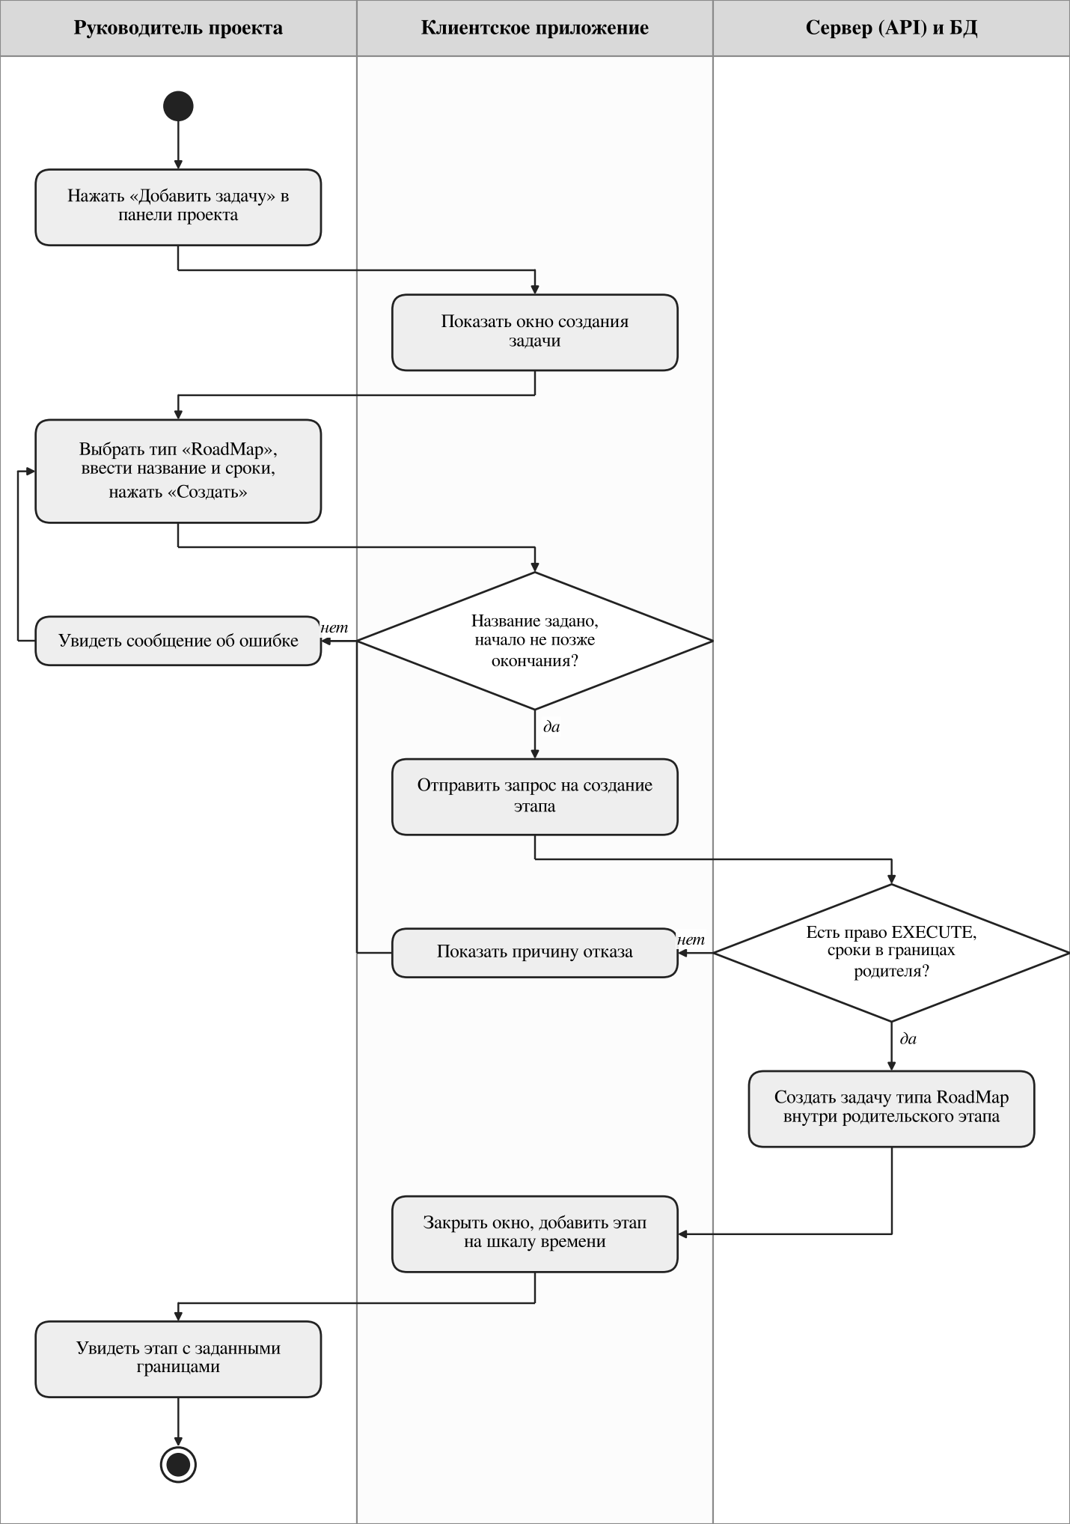
Рисунок 3.1.7 – Диаграмма активности: создание этапа RoadMap
3.1.8. Изменение сроков и статуса задачи
Диалог начинается с нажатия на задачу на шкале RoadMap и открытия панели задачи. Проверки такие же, как при создании этапа. Статус выбирается из справочника task_status (шесть значений: «Выполнено», «В процессе», «В плане», «Просрочено», «Заморожено», «Неактивно»). При смене статуса сервер создаёт уведомления участникам, а на шкале задача получает цветную полосу статуса.
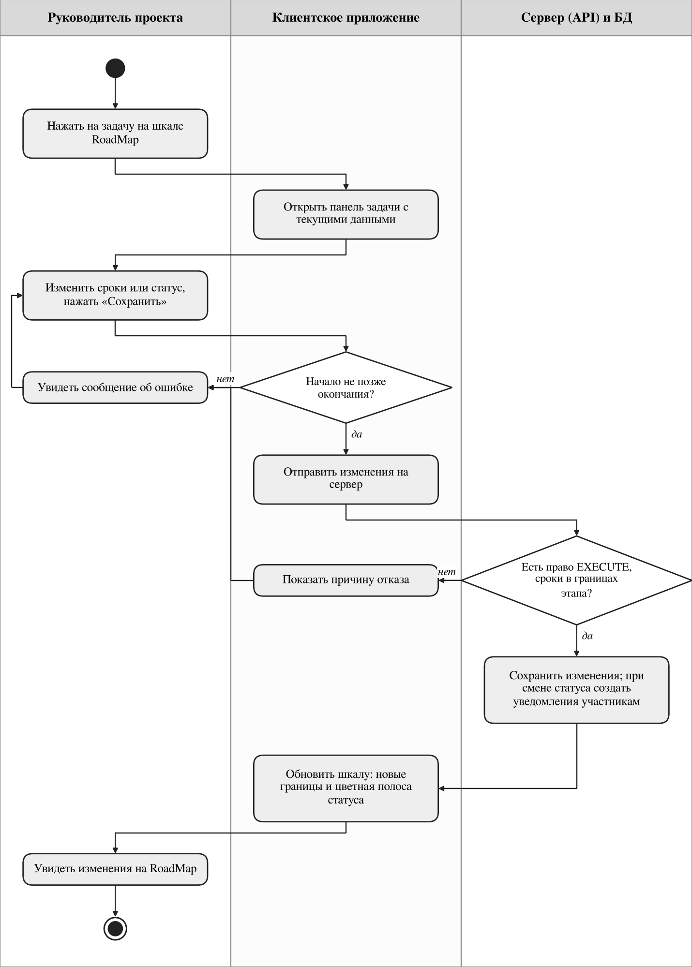
Рисунок 3.1.8 – Диаграмма активности: изменение сроков и статуса задачи
3.1.9. Перемещение карточки на Канбан-доске
Перетаскивать карточки может пользователь с правом WRITE. Клиент сразу показывает карточку в новой колонке и отправляет запрос. Если сервер отклонил запрос, карточка возвращается в прежнюю колонку и показывается ошибка. При успехе сервер сохраняет новую колонку и статус карточки и рассылает изменение другим участникам, открывшим эту доску, поэтому они видят результат без обновления страницы. Способ доставки изменений (опрос или постоянное соединение) выбирается при проектировании интеграционной шины в разделе 2.
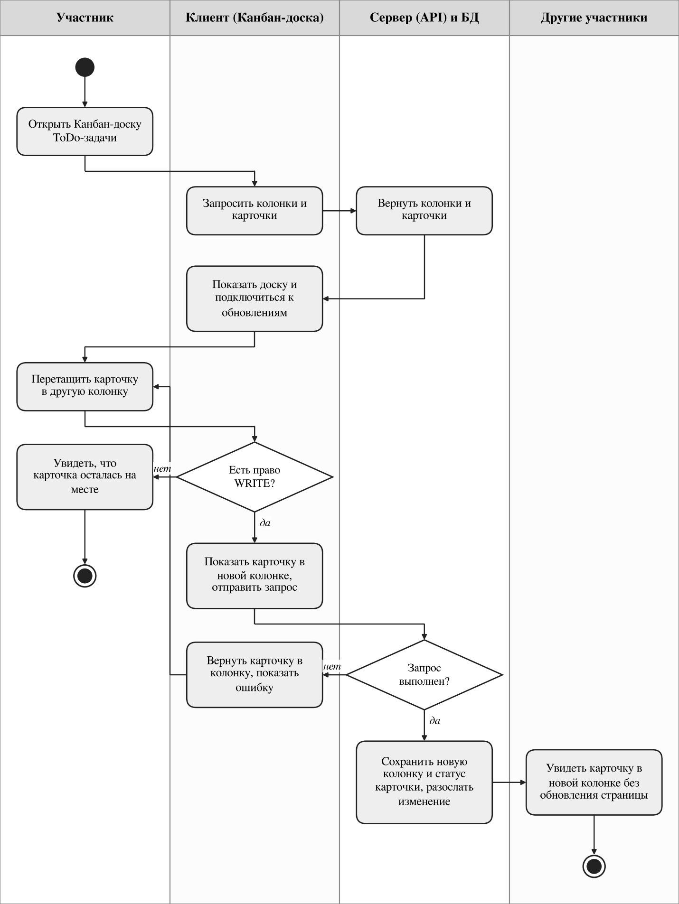
Рисунок 3.1.9 – Диаграмма активности: перемещение карточки на Канбан-доске
3.1.10. Перемещение карточки без сети (Mobile)
В мобильном приложении изменение сначала записывается в очередь синхронизации на устройстве, а карточка сразу показывается в новой колонке с меткой «Ожидает синхронизации». Если сеть есть, очередь отправляется на сервер. Если сети нет, изменение ждёт, пока она появится. Сервер проверяет право и существование карточки. При отказе (например, карточку уже удалили) изменение откатывается, и пользователь видит сообщение.
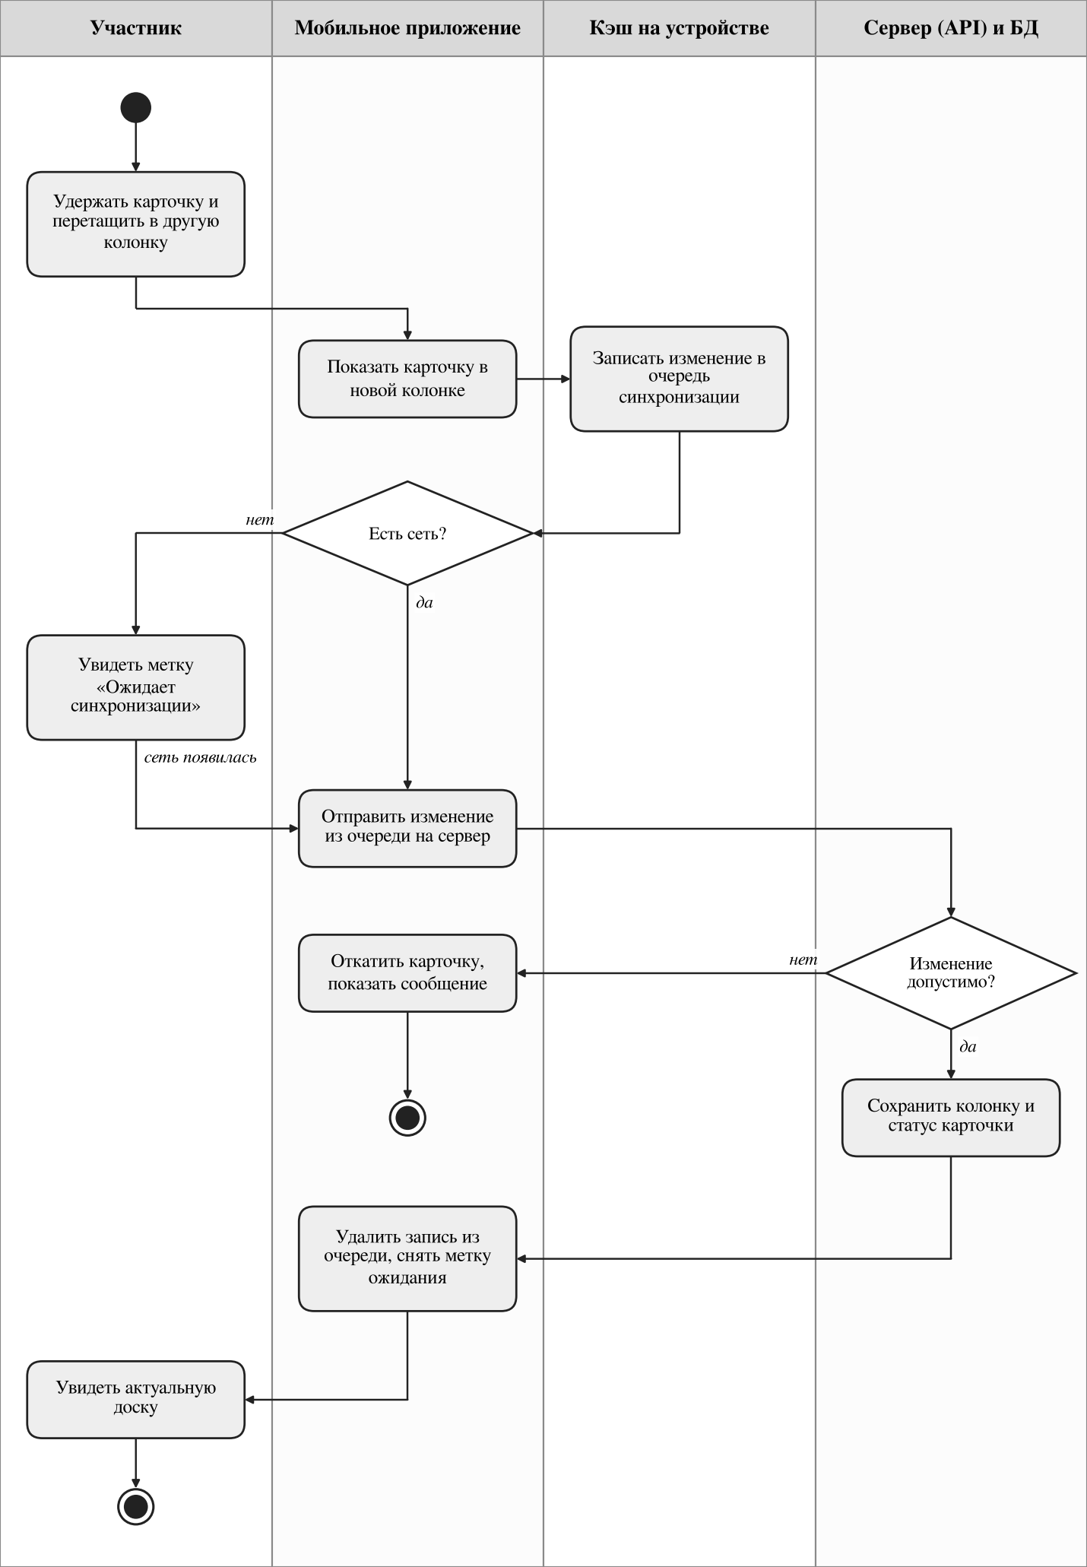
Рисунок 3.1.10 – Диаграмма активности: перемещение карточки без сети (Mobile)
3.1.11. Управление ролями и правами
Диалог идёт во вкладке «Роли» окна «Настройки проекта». Права берутся из справочника access_rights (READ, WRITE, EXECUTE, ADMIN) и связываются с ролью через таблицу role_access_rights. Сервер не позволяет оставить проект без Администратора: такое изменение отклоняется, и пользователь видит сообщение о причине.
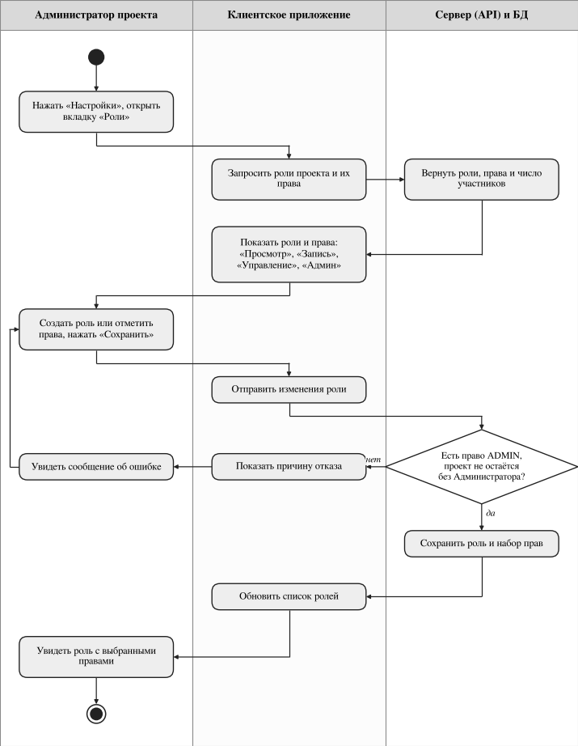
Рисунок 3.1.11 – Диаграмма активности: управление ролями и правами

3.2. Определение функциональных блоков, экранных форм и операций пользователей
Состав функциональных блоков, экранных форм и операций определён по реестру вариантов использования (таблица 1) и схемам диалогов из п. 3.1. Функциональный блок – группа операций, которые работают с одними и теми же данными. Экранная форма – страница, окно или панель интерфейса, в которой пользователь выполняет операции. Операция – законченное действие пользователя, которое приводит к видимому результату.
В результате выделено 8 функциональных блоков, 19 экранных форм (10 страниц и 9 окон, панелей и диалогов) и 50 операций пользователей.
3.2.1. Функциональные блоки
Блоки выделены по данным, с которыми они работают. В таблице 3.2 для каждого блока указаны назначение и таблицы базы данных (п. 1.4), в которых хранятся его данные.
Таблица 3.2 – Функциональные блоки программного комплекса
№ | Блок | Назначение | Таблицы БД
ФБ-1 | Учётные записи и профиль | Регистрация, вход, выход, изменение данных профиля, выбор темы оформления | users
ФБ-2 | Проекты | Список проектов, создание, открытие, изменение и удаление проекта | project, project_participants
ФБ-3 | Планирование (RoadMap) | Иерархия этапов на шкале времени, сроки, статусы, теги и видимость задач, фильтрация | task, roadmap_task, task_status, task_tag, task_tag_applies, task_role_visibility
ФБ-4 | Канбан-доски (ToDo) | Колонки и карточки, перемещение карточек, исполнители, теги, файлы, комментарии, работа без сети | todo_task, kanban_column, kanban_card, card_status, kanban_tag, kanban_tags_applies, card_participants, card_comments, kanban_card_files
ФБ-5 | Хранилище проекта | Общие файлы и ссылки проекта | project_storage, storage_files, storage_resource_type
ФБ-6 | Команда, роли и права | Приглашение участников, управление составом команды, ролями, правами и тегами задач | project_roles, access_rights, role_access_rights, assigned_roles, project_invitations
ФБ-7 | Уведомления и приглашения | Список уведомлений, принятие и отклонение приглашений, оповещения о сроках и статусах | notifications, notification_type, project_invitations, invitation_status
ФБ-8 | Аналитика и персональные выборки | Дашборд проекта и список «Мои задачи» по всем проектам | выборки по task и kanban_card (собственных таблиц нет)
3.2.2. Экранные формы
Формы разделены на страницы (занимают рабочую область целиком), окна и диалоги (открываются поверх страницы) и боковую панель. Диалог подтверждения удаления используется во всех блоках, поэтому отнесён к общим компонентам. Платформы указаны исходя из задач клиентов (Введение) и таблицы 1.1: Desktop и Web дают полный набор возможностей, Mobile ориентирован на просмотр и быстрые правки.
Таблица 3.3 – Экранные формы
№ | Форма | Тип | Блок | Desktop | Web | Mobile
Ф-01 | Вход | страница | ФБ-1 | + | + | +
Ф-02 | Регистрация | страница | ФБ-1 | + | + | +
Ф-03 | Проекты (главная) | страница | ФБ-2 | + | + | +
Ф-04 | Мои задачи | страница | ФБ-8 | + | + | +
Ф-05 | Уведомления | страница | ФБ-7 | + | + | +
Ф-06 | Настройки профиля | страница | ФБ-1 | + | + | +
Ф-07 | RoadMap проекта | страница | ФБ-3 | + | + | просм.
Ф-08 | Канбан-доска | страница | ФБ-4 | + | + | +
Ф-09 | Дашборд проекта | страница | ФБ-8 | + | + | –
Ф-10 | Хранилище проекта | страница | ФБ-5 | + | + | –
Ф-11 | Создание проекта | окно | ФБ-2 | + | + | –
Ф-12 | Создание задачи | окно | ФБ-3 | + | + | –
Ф-13 | Панель задачи | боковая панель | ФБ-3 | + | + | просм.
Ф-14 | Карточка Канбана | окно | ФБ-4 | + | + | +
Ф-15 | Приглашение участника | окно | ФБ-6 | + | + | –
Ф-16 | Настройки проекта | окно (4 вкладки) | ФБ-6 | + | + | –
Ф-17 | Фильтры RoadMap | выпадающее меню | ФБ-3 | + | + | –
Ф-18 | Добавление ресурса | окно | ФБ-5 | + | + | –
Ф-19 | Подтверждение удаления | диалог | общая | + | + | +
«+» – форма доступна полностью; «просм.» – только просмотр; «–» – на платформе не реализуется.
3.2.3. Операции пользователей
Операции сгруппированы по блокам. Для каждой указано минимальное право проектной роли, при котором операция доступна: READ (Наблюдатель), WRITE (Участник), EXECUTE (Руководитель), ADMIN (Администратор). Роли вышестоящих уровней наследуют права нижестоящих (таблица 1.13). Н-1, Н-2, Н-3 – постоянные элементы навигации, они описаны в п. 3.3.
Таблица 3.4 – Операции пользователей
№ | Блок | Операция | Формы | Право | Истории
О-01 | ФБ-1 | Регистрация | Ф-02 | — | US-1
О-02 | ФБ-1 | Вход в систему | Ф-01 | — | US-0
О-03 | ФБ-1 | Выход из системы | Н-2 | — | US-7
О-04 | ФБ-1 | Изменение аватара, имени, e-mail и пароля | Ф-06 | — | US-4
О-05 | ФБ-1 | Удаление учётной записи | Ф-06, Ф-19 | — | US-4
О-06 | ФБ-1 | Выбор темы оформления | Н-2 | — | US-6
О-07 | ФБ-2 | Просмотр списка проектов | Ф-03 | — | US-2
О-08 | ФБ-2 | Открытие проекта | Ф-03 | — | US-2
О-09 | ФБ-2 | Создание проекта и корневой RoadMap | Ф-11 | — | US-3
О-10 | ФБ-2 | Изменение названия и описания проекта | Ф-16 | ADMIN | US-28
О-11 | ФБ-2 | Удаление проекта | Ф-16, Ф-19 | ADMIN | US-28
О-12 | ФБ-3 | Просмотр RoadMap на шкале времени, изменение масштаба | Ф-07 | READ | US-9
О-13 | ФБ-3 | Переход во вложенную RoadMap и возврат по «хлебным крошкам» | Ф-07 | READ | US-9
О-14 | ФБ-3 | Фильтрация задач по статусам, тегам и периоду | Ф-17 | READ | US-10
О-15 | ФБ-3 | Просмотр панели задачи | Ф-13 | READ | US-9
О-16 | ФБ-3 | Просмотр состава команды | Ф-07 | READ | US-11
О-17 | ФБ-3 | Создание этапа RoadMap | Ф-12 | EXECUTE | US-19
О-18 | ФБ-3 | Изменение названия и сроков задачи | Ф-13 | EXECUTE | US-20
О-19 | ФБ-3 | Смена статуса задачи | Ф-13 | EXECUTE | US-22
О-20 | ФБ-3 | Назначение и снятие тегов задачи | Ф-13 | EXECUTE | US-23
О-21 | ФБ-3 | Настройка видимости задачи для ролей | Ф-13 | EXECUTE | US-24
О-22 | ФБ-3 | Удаление задачи | Ф-13, Ф-19 | EXECUTE | US-25
О-23 | ФБ-4 | Создание ToDo-задачи | Ф-12 | EXECUTE | US-19
О-24 | ФБ-4 | Просмотр Канбан-доски | Ф-08 | READ | US-12
О-25 | ФБ-4 | Просмотр карточки: описание, теги, файлы, комментарии | Ф-14 | READ | US-12
О-26 | ФБ-4 | Создание карточки | Ф-08 | EXECUTE | US-32
О-27 | ФБ-4 | Изменение названия и описания карточки | Ф-14 | EXECUTE | US-32
О-28 | ФБ-4 | Удаление карточки | Ф-14, Ф-19 | EXECUTE | US-32
О-29 | ФБ-4 | Перемещение карточки между колонками | Ф-08 | WRITE | US-14, US-15
О-30 | ФБ-4 | Назначение и снятие тегов карточки | Ф-14 | WRITE | US-16, US-32
О-31 | ФБ-4 | Назначение исполнителя и срока | Ф-14 | EXECUTE | US-21
О-32 | ФБ-4 | Добавление, изменение и удаление своих комментариев | Ф-14 | WRITE | US-16, US-17
О-33 | ФБ-4 | Прикрепление файла к карточке | Ф-14 | WRITE | US-17
О-34 | ФБ-4 | Получение изменений доски в реальном времени | Ф-08 | READ | US-06*
О-35 | ФБ-4 | Работа без сети и последующая синхронизация (Mobile) | Ф-08, Ф-14 | WRITE | US-08*
О-36 | ФБ-5 | Просмотр файлов и ссылок хранилища | Ф-10 | WRITE | US-18
О-37 | ФБ-5 | Добавление файла или ссылки | Ф-18 | WRITE | US-18
О-38 | ФБ-5 | Удаление ресурса | Ф-10, Ф-19 | WRITE | US-18
О-39 | ФБ-6 | Приглашение участника | Ф-15 | ADMIN | US-27
О-40 | ФБ-6 | Смена роли и удаление участника, отзыв приглашения | Ф-16 | ADMIN | US-29
О-41 | ФБ-6 | Создание, переименование и удаление роли | Ф-16 | ADMIN | US-30
О-42 | ФБ-6 | Назначение прав роли | Ф-16 | ADMIN | US-30
О-43 | ФБ-6 | Создание, изменение и удаление тегов задач | Ф-16 | ADMIN | US-31
О-44 | ФБ-7 | Просмотр уведомлений и приглашений | Ф-05 | — | US-5
О-45 | ФБ-7 | Принятие или отклонение приглашения | Ф-05 | — | US-5
О-46 | ФБ-7 | Отметка уведомлений прочитанными, удаление уведомлений | Ф-05 | — | US-5
О-47 | ФБ-7 | Получение уведомлений о сроках и смене статуса | Ф-05 | — | US-22, US-09*
О-48 | ФБ-8 | Просмотр списка «Мои задачи», фильтр по проекту, сортировка по сроку | Ф-04 | WRITE | US-8
О-49 | ФБ-8 | Переход к задаче из списка «Мои задачи» | Ф-04 | WRITE | US-8
О-50 | ФБ-8 | Просмотр аналитического дашборда | Ф-09 | EXECUTE | US-26
«—» – право не требуется: операция доступна неавторизованному пользователю (регистрация, вход) или любому авторизованному пользователю вне проекта. * – номера из списка историй в начале п. 1.1.
3.2.4. Сводные показатели
Распределение форм и операций по блокам показано в таблице 3.5. Больше всего операций приходится на блоки «Канбан-доски» и «Планирование»: именно в них проходит основная работа пользователей.
Таблица 3.5 – Количество форм и операций по функциональным блокам
Блок | Название | Форм | Операций
ФБ-1 | Учётные записи и профиль | 3 | 6
ФБ-2 | Проекты | 2 | 5
ФБ-3 | Планирование (RoadMap) | 4 | 11
ФБ-4 | Канбан-доски (ToDo) | 2 | 13
ФБ-5 | Хранилище проекта | 2 | 3
ФБ-6 | Команда, роли и права | 2 | 5
ФБ-7 | Уведомления и приглашения | 1 | 4
ФБ-8 | Аналитика и персональные выборки | 2 | 3
— | Общие компоненты (диалог подтверждения) | 1 | 0
 | Итого | 19 | 50

3.3. Проектирование общей структуры пользовательского интерфейса
Интерфейс комплекса состоит из трёх уровней. Первый – страницы без авторизации («Вход», «Регистрация»), на них нет меню. Второй – основная оболочка с боковым меню: страницы «Проекты», «Задачи», «Уведомления» и «Настройки профиля». Третий – изолированный экран проекта. Внутри проекта главное меню скрыто, вместо него слева показана панель проекта, а сверху – «хлебные крошки». Так внимание пользователя занимает сам проект, а переход между проектами выполняется через список проектов.
3.3.1. Перечень и назначение окон
В таблице 3.6 перечислены все окна и постоянные элементы навигации (Н-1…Н-3). Для каждого указаны назначение, основные элементы и переходы.
Таблица 3.6 – Окна пользовательского интерфейса
№ | Окно | Назначение | Основные элементы | Переходы
Н-1 | Боковое меню | Постоянная навигация основной оболочки | Логотип; пункты «Проекты», «Задачи», «Уведомления» (со счётчиком непрочитанных); блок пользователя | Ф-03, Ф-04, Ф-05, Н-2
Н-2 | Меню пользователя | Действия с учётной записью | E-mail; «Настройки профиля», «Тема», «Язык» и «Помощь» (пока недоступны), «Выйти» | Ф-06, Ф-01
Н-3 | Панель проекта | Действия внутри проекта; заменяет боковое меню на экране проекта | Логотип; аватары участников; «Добавить участника», «Фильтры», «Добавить задачу», «Дашборд», «Хранилище», «Настройки» (кнопки показываются по правам) | Ф-03, Ф-09, Ф-10, Ф-12, Ф-15, Ф-16, Ф-17
Ф-01 | Вход | Авторизация по e-mail и паролю | Поля e-mail и пароль; «Войти»; ссылка «Регистрация»; сообщение об ошибке | Ф-03, Ф-02
Ф-02 | Регистрация | Создание учётной записи | Поля имени, e-mail и пароля; «Зарегистрироваться»; ссылка «Вход» | Ф-03, Ф-01
Ф-03 | Проекты | Список проектов пользователя, точка входа после авторизации | Плитки проектов; «Создать проект»; сообщение «Проектов пока нет» | Ф-07, Ф-11
Ф-04 | Мои задачи | Все задачи пользователя из всех проектов | Фильтр по проекту; сортировка по сроку; список задач | Ф-07 (к задаче)
Ф-05 | Уведомления | Приглашения в проекты и события проектов | Список; «Принять», «Отклонить»; «Прочитать все»; удаление | Ф-07
Ф-06 | Настройки профиля | Изменение данных учётной записи | Аватар; поля имени, e-mail, пароля; удаление аккаунта | Ф-19
Ф-07 | RoadMap проекта | Главный экран проекта: план на шкале времени | Шкала времени; этапы-прямоугольники; цветные полосы статуса; «+» и «−» (масштаб); «хлебные крошки»; панель Н-3 | Ф-07 (вложенная), Ф-08, Ф-13
Ф-08 | Канбан-доска | Оперативная работа с карточками ToDo-задачи | Колонки; карточки; «Добавить карточку»; перетаскивание | Ф-14
Ф-09 | Дашборд проекта | Аналитика по проекту | Диаграмма по неделям (выполнено, не выполнено, просрочено); показатели этапов; подсказки | Ф-07
Ф-10 | Хранилище проекта | Общие материалы проекта | Список файлов и ссылок; «Добавить»; удаление | Ф-18, Ф-19
Ф-11 | Создание проекта | Ввод данных нового проекта | Название; описание; «Создать» | Ф-07
Ф-12 | Создание задачи | Добавление этапа RoadMap или ToDo-задачи | Тип; название; сроки; «Создать» | Ф-07
Ф-13 | Панель задачи | Просмотр и правка выбранной задачи | Название; сроки; статус; теги; видимость; «Сохранить»; «Удалить»; переход к доске | Ф-08, Ф-19
Ф-14 | Карточка Канбана | Просмотр и правка карточки | Название; описание; теги; исполнители; срок; файлы; комментарии | Ф-19
Ф-15 | Приглашение участника | Отправка приглашения в проект | Поле e-mail или имени; «Пригласить» | возврат на Ф-07
Ф-16 | Настройки проекта | Управление проектом, командой и правами | Вкладки: «Общие» (название, описание, удаление проекта), «Участники», «Роли» (права), «Теги задач» (цвет, название) | Ф-19
Ф-17 | Фильтры RoadMap | Отбор задач на шкале | Статусы; теги; период; «Сбросить» | возврат на Ф-07
Ф-18 | Добавление ресурса | Загрузка файла или добавление ссылки | Выбор типа; файл или адрес; название; «Добавить» | возврат на Ф-10
Ф-19 | Подтверждение удаления | Защита от случайного удаления | Текст вопроса; «Удалить»; «Отмена» (для проекта — ввод названия) | возврат на вызвавшую форму
3.3.2. Схема навигации
Схема навигации показывает, как пользователь переходит между окнами (рисунок 3.3.1). Страницы нарисованы сплошной линией, окна и панели, которые открываются поверх страницы, – пунктирной. Тёмным цветом выделены постоянные элементы навигации. Подписи на стрелках – действие пользователя.
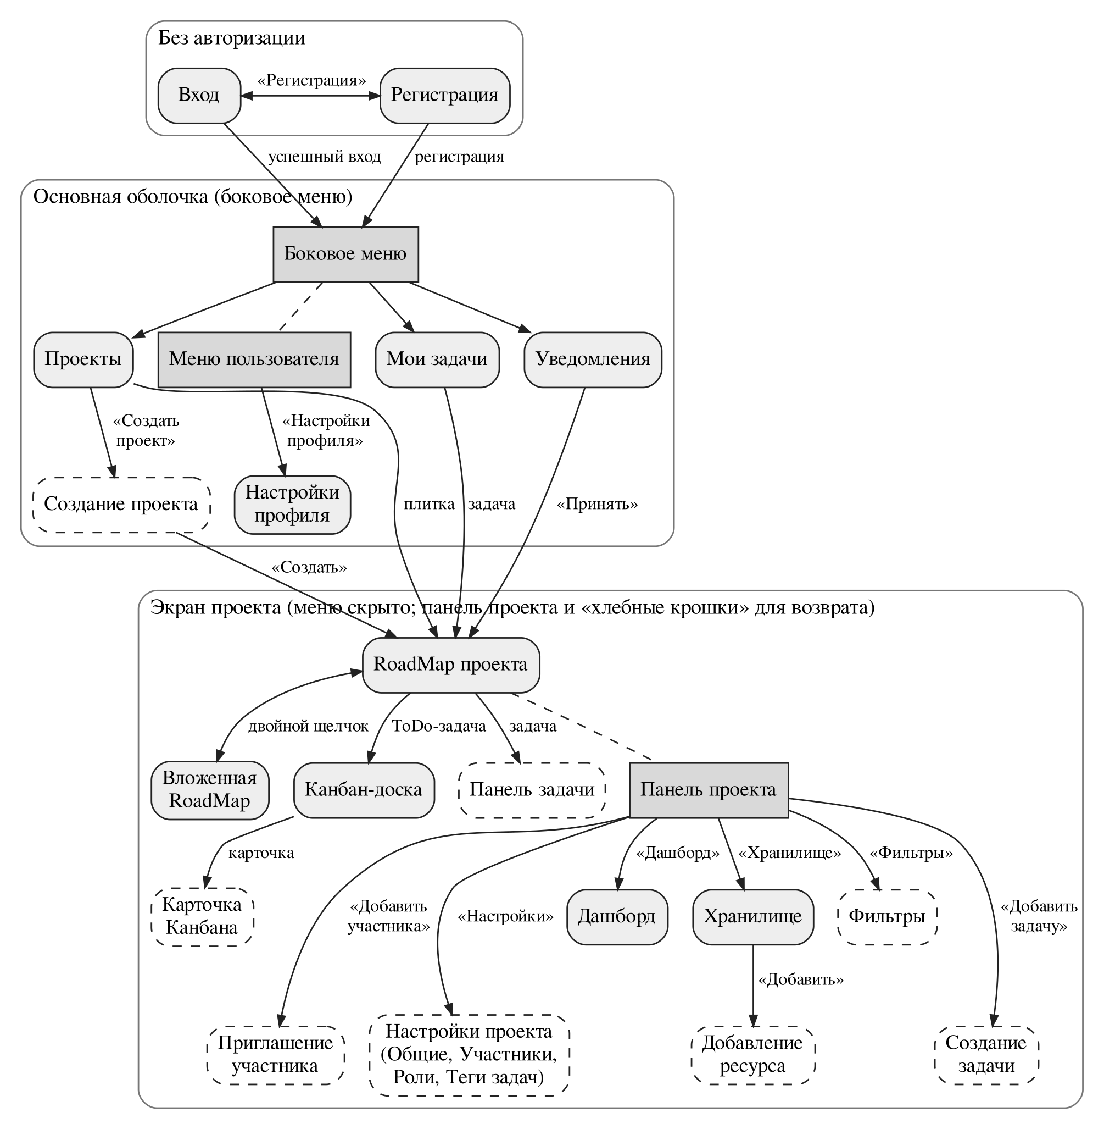
Рисунок 3.3.1 – Схема навигации по окнам пользовательского интерфейса
Дополнительные правила навигации:
- возврат из Канбан-доски, Дашборда, Хранилища и вложенной RoadMap выполняется по «хлебным крошкам» в верхней части экрана проекта;
- клик по логотипу в панели проекта открывает список проектов;
- окна и диалоги закрываются кнопкой закрытия или клавишей Esc и возвращают пользователя на форму, из которой были вызваны;
- неавторизованный пользователь при попытке открыть любую страницу, кроме «Входа» и «Регистрации», перенаправляется на страницу «Вход»; авторизованный пользователь со страниц «Вход» и «Регистрация» перенаправляется на «Проекты»;
- кнопки панели проекта показываются по правам роли: например, «Добавить участника» и «Настройки» видны только Администратору, «Добавить задачу» – Руководителю и выше.
На платформах схема сохраняется, различается только способ показа. В Desktop боковое меню постоянно видно, окна открываются поверх страницы, доступны горячие клавиши. В Web меню сворачивается на узких экранах. В Mobile меню открывается «шторкой» по нажатию кнопки, окна и панели занимают весь экран, а недоступные на телефоне формы (таблица 3.3) в навигации не показываются.
3.3.3. Схема смены состояний главного меню
Главным меню называется боковое меню основной оболочки. Его поведение описано UML-диаграммой состояний (рисунок 3.3.2). Меню может быть не отображено (пользователь не авторизован), отображено с одним активным пунктом или скрыто на экране проекта. Раскрытие меню пользователя показано отдельным состоянием, из которого можно вернуться в предыдущее состояние (псевдосостояние H).
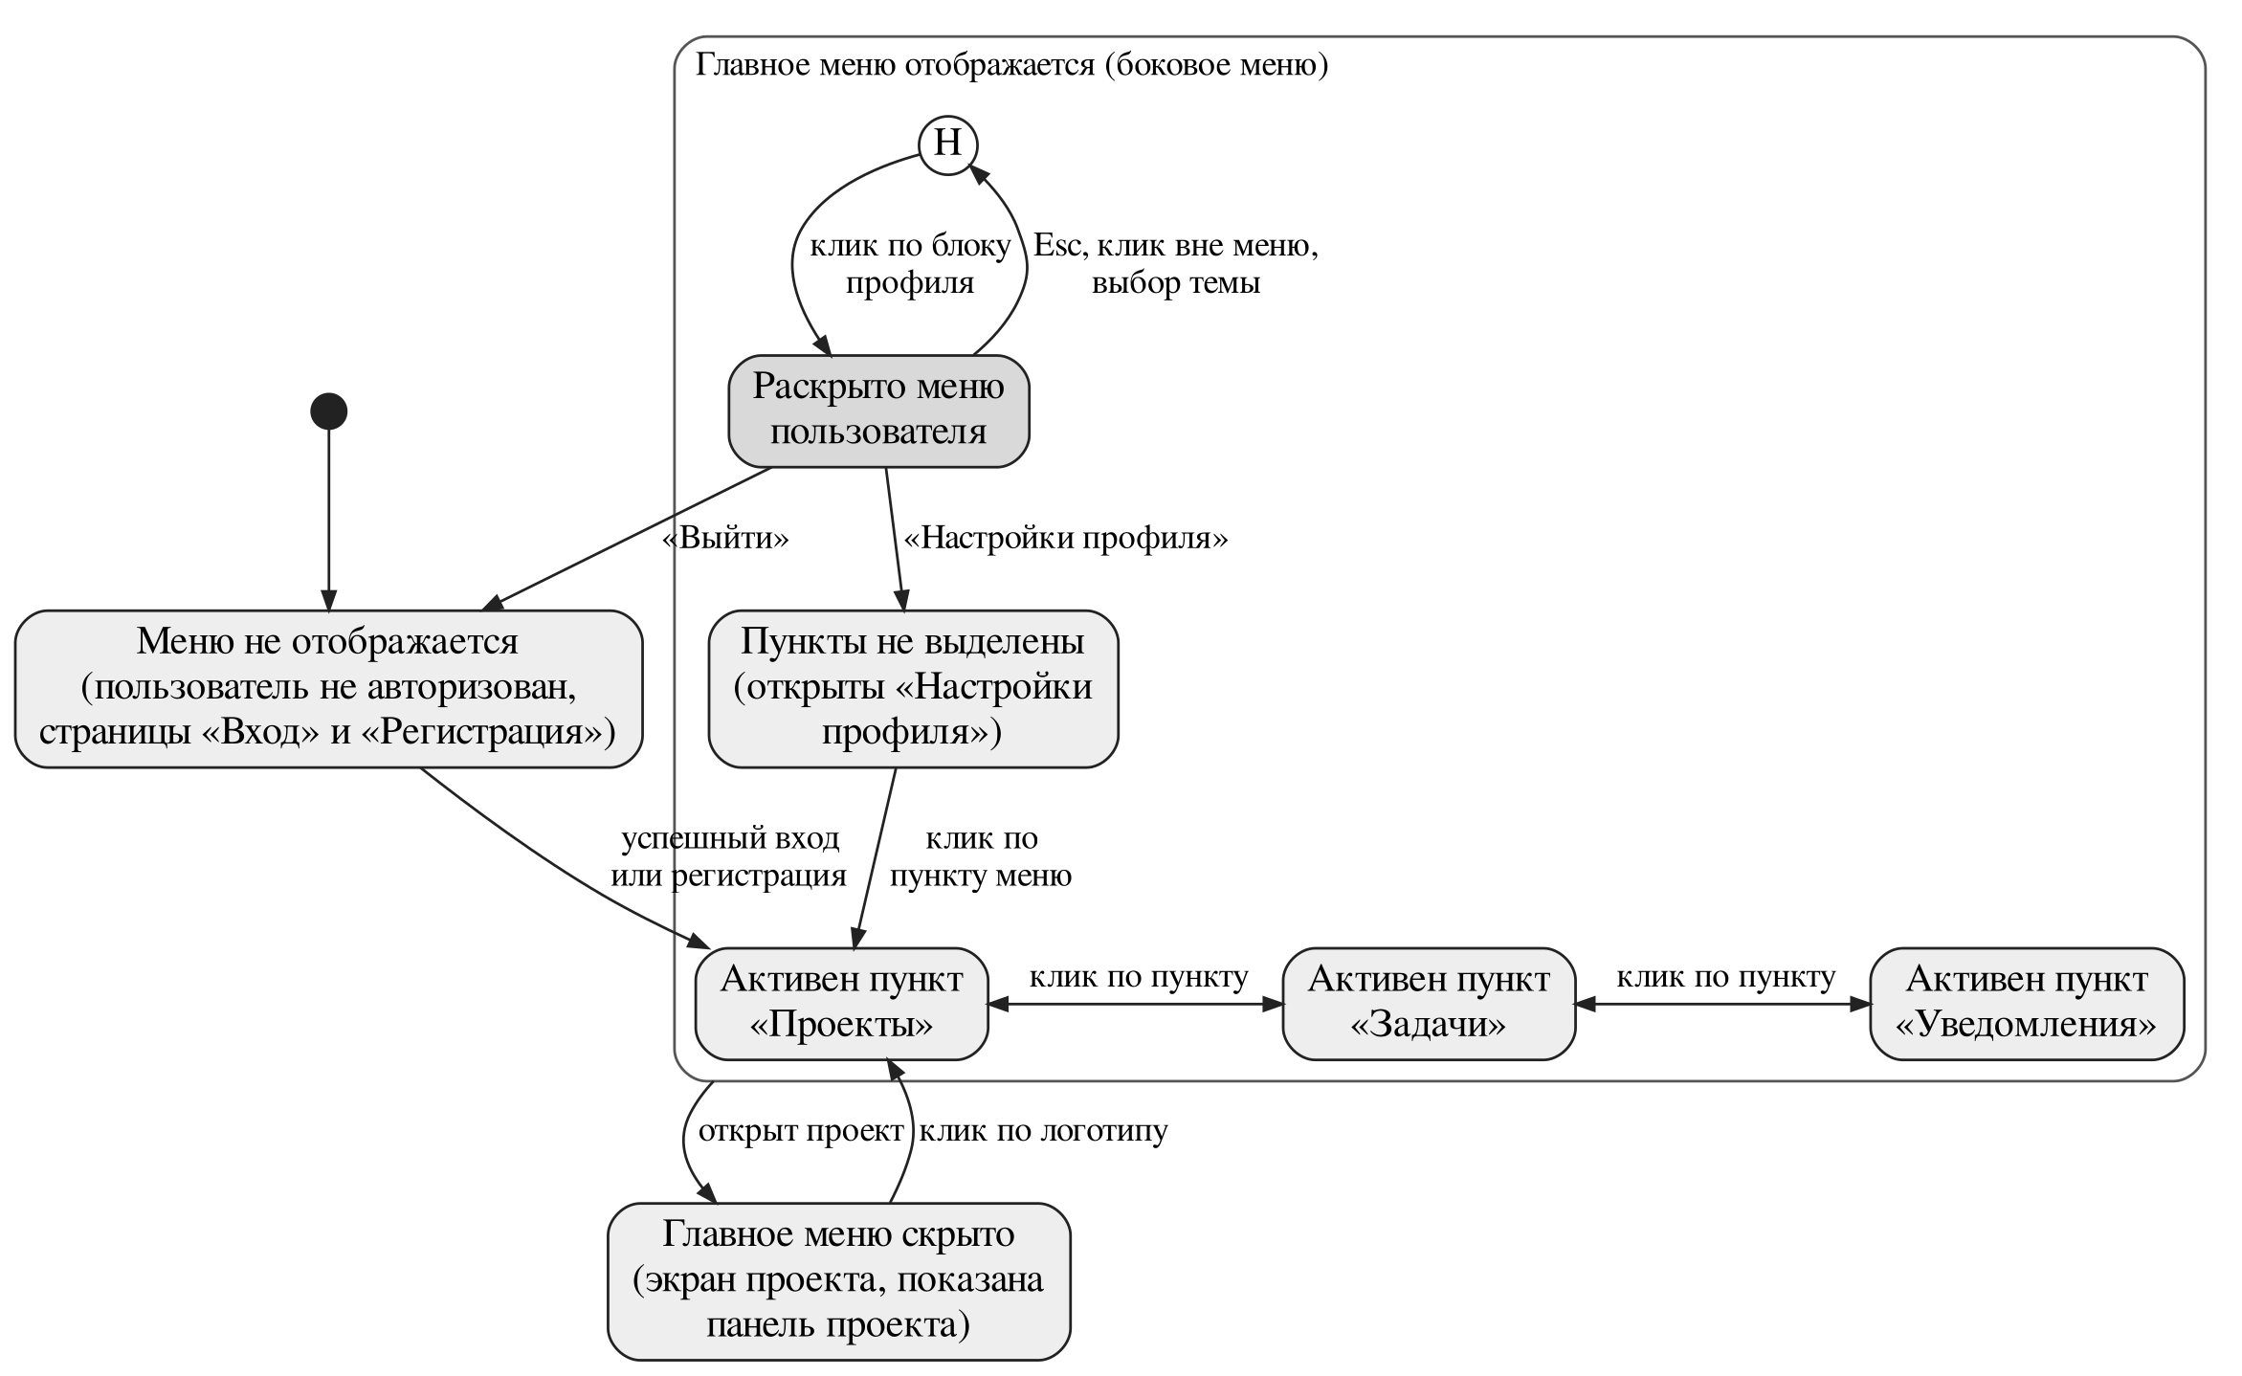
Рисунок 3.3.2 – Диаграмма состояний главного меню
Все переходы с условиями и действиями сведены в таблицу 3.7. Счётчик непрочитанных уведомлений рядом с пунктом «Уведомления» обновляется при каждом переходе между страницами и показывается, если непрочитанные уведомления есть. Смену состояния меню он не вызывает.
Таблица 3.7 – Переходы между состояниями главного меню
№ | Из состояния | Событие | Действие | В состояние
1 | Начальное | Запуск приложения без действующего токена | Открыть страницу «Вход» | Не отображается
2 | Не отображается | Успешный вход или регистрация | Показать меню, запросить число непрочитанных уведомлений | Активен «Проекты»
3 | Начальное | Запуск приложения с действующим токеном | Открыть страницу «Проекты» | Активен «Проекты»
4 | Активен любой пункт | Клик по другому пункту меню | Перейти на страницу, подсветить пункт, обновить счётчик | Активен выбранный пункт
5 | Активен любой пункт | Клик по блоку пользователя | Раскрыть меню пользователя | Раскрыто меню пользователя
6 | Раскрыто меню пользователя | Esc, клик вне меню, выбор темы | Свернуть меню; тема применяется сразу и сохраняется | Прежнее состояние (H)
7 | Раскрыто меню пользователя | Выбор «Настройки профиля» | Свернуть меню, открыть страницу профиля | Пункты не выделены
8 | Пункты не выделены | Клик по пункту меню | Перейти на страницу, подсветить пункт | Активен выбранный пункт
9 | Раскрыто меню пользователя | Выбор «Выйти» | Удалить токен, открыть страницу «Вход» | Не отображается
10 | Меню отображается | Открытие проекта (плитка, «Принять», переход к задаче, «Создать») | Заменить меню панелью проекта | Скрыто (экран проекта)
11 | Скрыто (экран проекта) | Клик по логотипу в панели проекта | Открыть страницу «Проекты», показать меню | Активен «Проекты»
12 | Любое | Сервер вернул 401 (токен недействителен) | Удалить токен, открыть страницу «Вход» | Не отображается
13 | Mobile: меню свёрнуто | Нажатие кнопки меню | Показать меню поверх экрана («шторка») | Mobile: меню раскрыто
14 | Mobile: меню раскрыто | Выбор пункта или нажатие вне меню | Закрыть «шторку», перейти на выбранную страницу | Mobile: меню свёрнуто
Схемы диалогов, перечень форм и схема навигации служат основой для создания интерактивных прототипов (п. 3.4): каждая форма из таблицы 3.3 становится экраном прототипа, а переходы из схемы навигации – связями между экранами.

3.4. Создание интерактивных прототипов для всех трех платформ

(Figma/Pencil)

РАЗДЕЛ 4. РЕАЛИЗАЦИЯ И УПРАВЛЕНИЕ КОНФИГУРАЦИЕЙ

(Этап «Development & VCS» - вместо "кусков кода" показываем организацию рабочего процесса)

4.1. Организация командной работы с компонентами программного комплекса

структура репозиториев (монорепозиторий или мультирепозиторий), стратегия ветвления (Git Flow / GitHub Flow), (C-4 Diagram)

4.2. Реализация серверного ядра

(Component Diagram, Class Diagram - бизнес-логика, сервисный слой, репозитории, архитектура кода серверной части, демонстрация фрагментов кода с пояснением)

4.3. Реализация клиентских частей

(Component Diagram, Class Diagram – компонентная структура клиентской части, архитектура кода клиентской части, демонстрация фрагментов кода с пояснением, как именно код адаптирован под платформу)

4.4. Настройка непрерывной интеграции

(CI/CD) (на уровне описания процесса сборки проектов).

РАЗДЕЛ 5. ОБЕСПЕЧЕНИЕ КАЧЕСТВА И ТЕСТИРОВАНИЕ

(Этап «QA» - этот раздел для "Управления ПО" критичен!)

5.1. Разработка чек-листов и тест-кейсов для проверки функционала на каждой платформе
5.2. Проведение модульного и интеграционного тестирования API

(Unit) (Postman/SoapUI)

5.3. Анализ результатов тестирования

(таблица найденных дефектов (Bug Report) с указанием критичности)

5.4. Оценка соответствия продукта первоначальным требованиям

(Traceability Matrix - матрица трассировки требований)

РАЗДЕЛ 6. ТЕХНИЧЕСКАЯ ДОКУМЕНТАЦИЯ И ПОДГОТОВКА К ВНЕДРЕНИЮ

(Этап «Deployment & Handover»)

6.1. Руководство пользователя

(единое для всех трех платформ с разделением по главам)

6.2. Руководство администратора

(по развертыванию сервера и настройке БД)

6.3. Описание процедуры инсталляции (установки) каждого из компонентов

ЗАКЛЮЧЕНИЕ

Вывод о достижении целей практики.

Ключевой вывод: Сравнительный анализ затрат (трудозатрат) на разработку одинаковой функции под Desktop, Web и Mobile.

Самооценка уровня сформированных профессиональных компетенций (ПК) по итогам работы.

ПРИЛОЖЕНИЯ
Приложение А. Листинг кода критических модулей (только самого сложного, например, алгоритма расчета).
Приложение Б. Скриншоты всех трёх приложений в работе (демонстрируем единство данных).
Приложение В. Сравнительная таблица детализации проектирования.
Колонки:
Критерий | Реализация в Desktop | Реализация в Web | Реализация в Mobile
Навигация
Безопасность
Производительность

